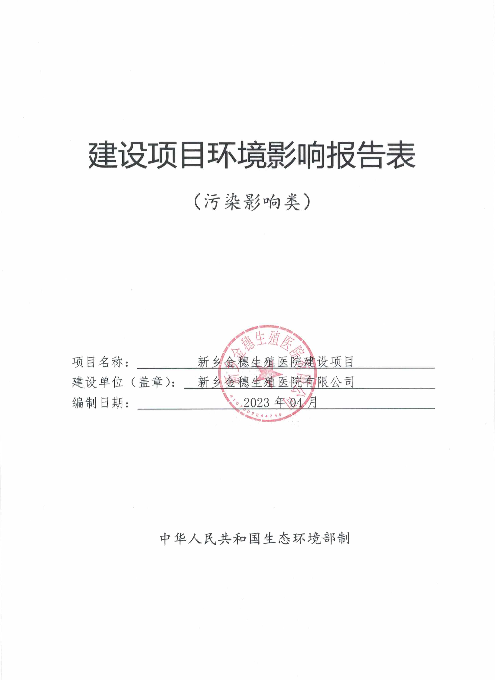

河南省建设项目环境影响报告书（表）告知
承诺制审批申请及承诺书
一、建设单位信息：
建设单位名称 |  |  | 新乡金穗生殖医院有限公司
建设单位统一社会信用代码 |  |  | 91410702MA9H7BNK76
项目名称 |  |  | 新乡金穗生殖医院建设项目
项目环评文件名称 |  |  | 新乡金穗生殖医院建设项目环境影响报告表
项目建设地点 |  |  | 河南省新乡市红旗区新飞大道与金穗大道交叉口向东200米106号
是否未批先建 |  | 是□ 否☑ |  | 是否按要求处理到位 |  |  | 是□ 否☑
项目主要建设内容 |  |  | 新乡金穗生殖医院
建设单位联系人姓名 |  |  | 张鸿 |  | 联系电话 | 15837310698
二、授权经办人信息：
经办人姓名 |  |  | 张鸿 |  | 联系电话 | 15837310698
身份证号码 |  |  | 410725197805142422
三、环评单位信息：
环评单位名称 |  |  | 新乡市译洋环境技术有限公司
环评单位统一社会信用代码 |  |  | 91410702MA46H69W8N
编制主持人职业资格证书编号 |  |  | 2017035410352014411801001060
环评单位联系人 |  |  | 胡红岩 |  | 联系电话 | 15737389989
审批机关告知事项 | 一、环评告知承诺制审批的适用范围  属于《河南省生态环境厅办公室关于进一步优化环评审批推进重大投资项目建设的通知》（豫环办[2022]44号）提出的告知承诺范围  二、准予行政许可的条件  1. 项目建设应符合国家、省及所在区域产业政策要求；  2. 建设项目应符合区域开发建设规划和环境功能区划的要求；  3. 建设项目环评文件的编制应符合《环境影响评价技术导则》以及相关标准、技术规范等要求，不存在《建设项目环境保护管理条例》第十一条规定情形以及《建设项目环境影响报告书（表）编制监督管理办法》第二十六条第二款、第二十七条所列问题；  4. 建设项目向环境排放的污染物应达到国家、行业和当地的污染物排放标准，污染物排放满足区域环境质量要求和总量管控要求，污染物排放总量替代符合区域替代要求，环评文件中明确污染物排放总量指标及区域削减措施，建设单位承诺在项目投运前取得总
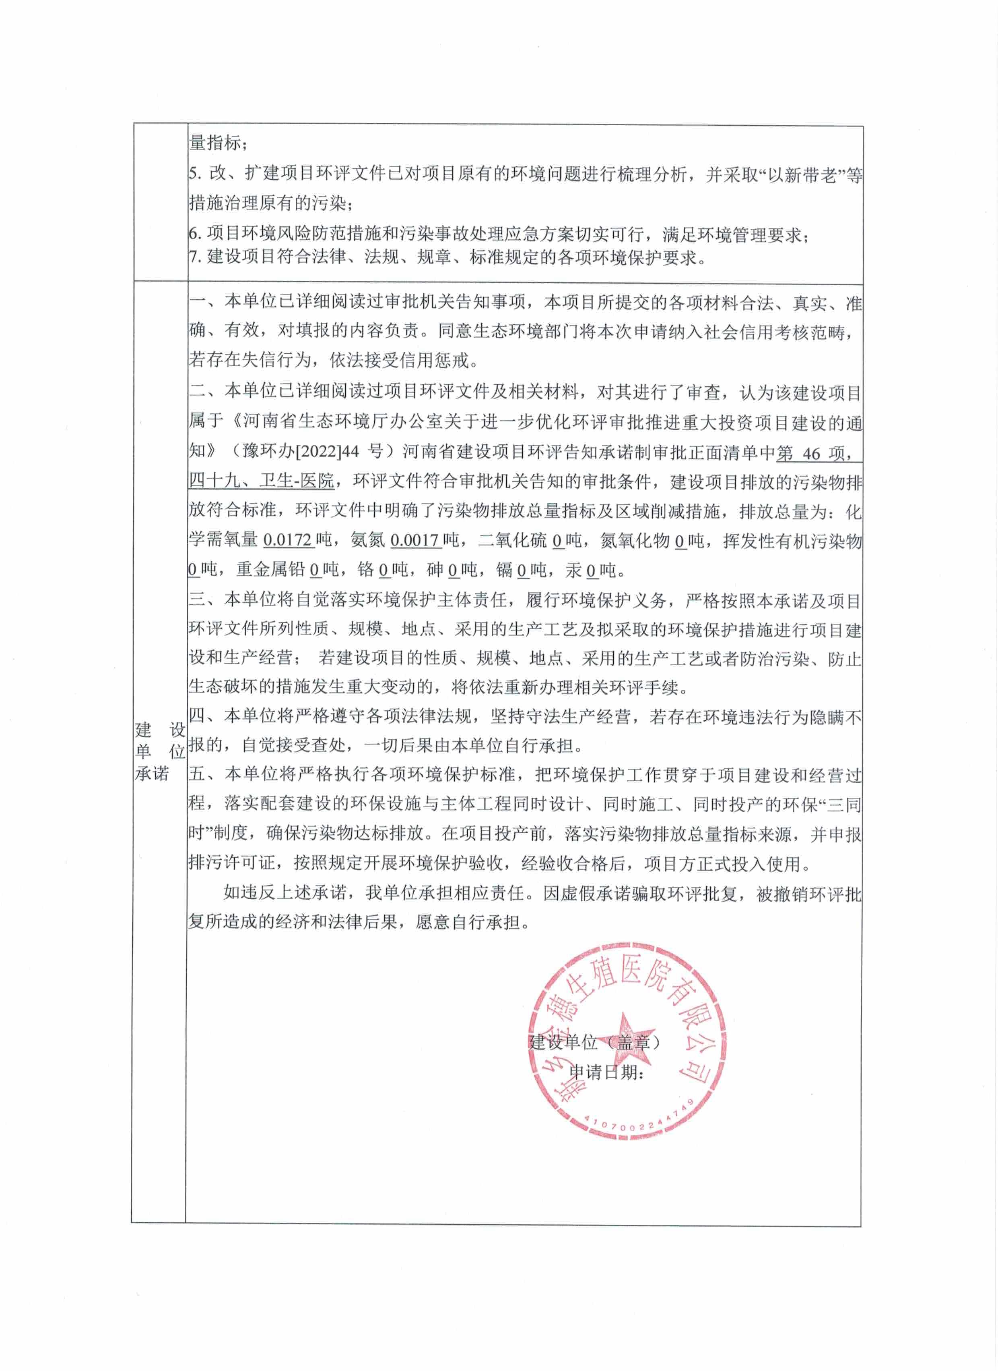

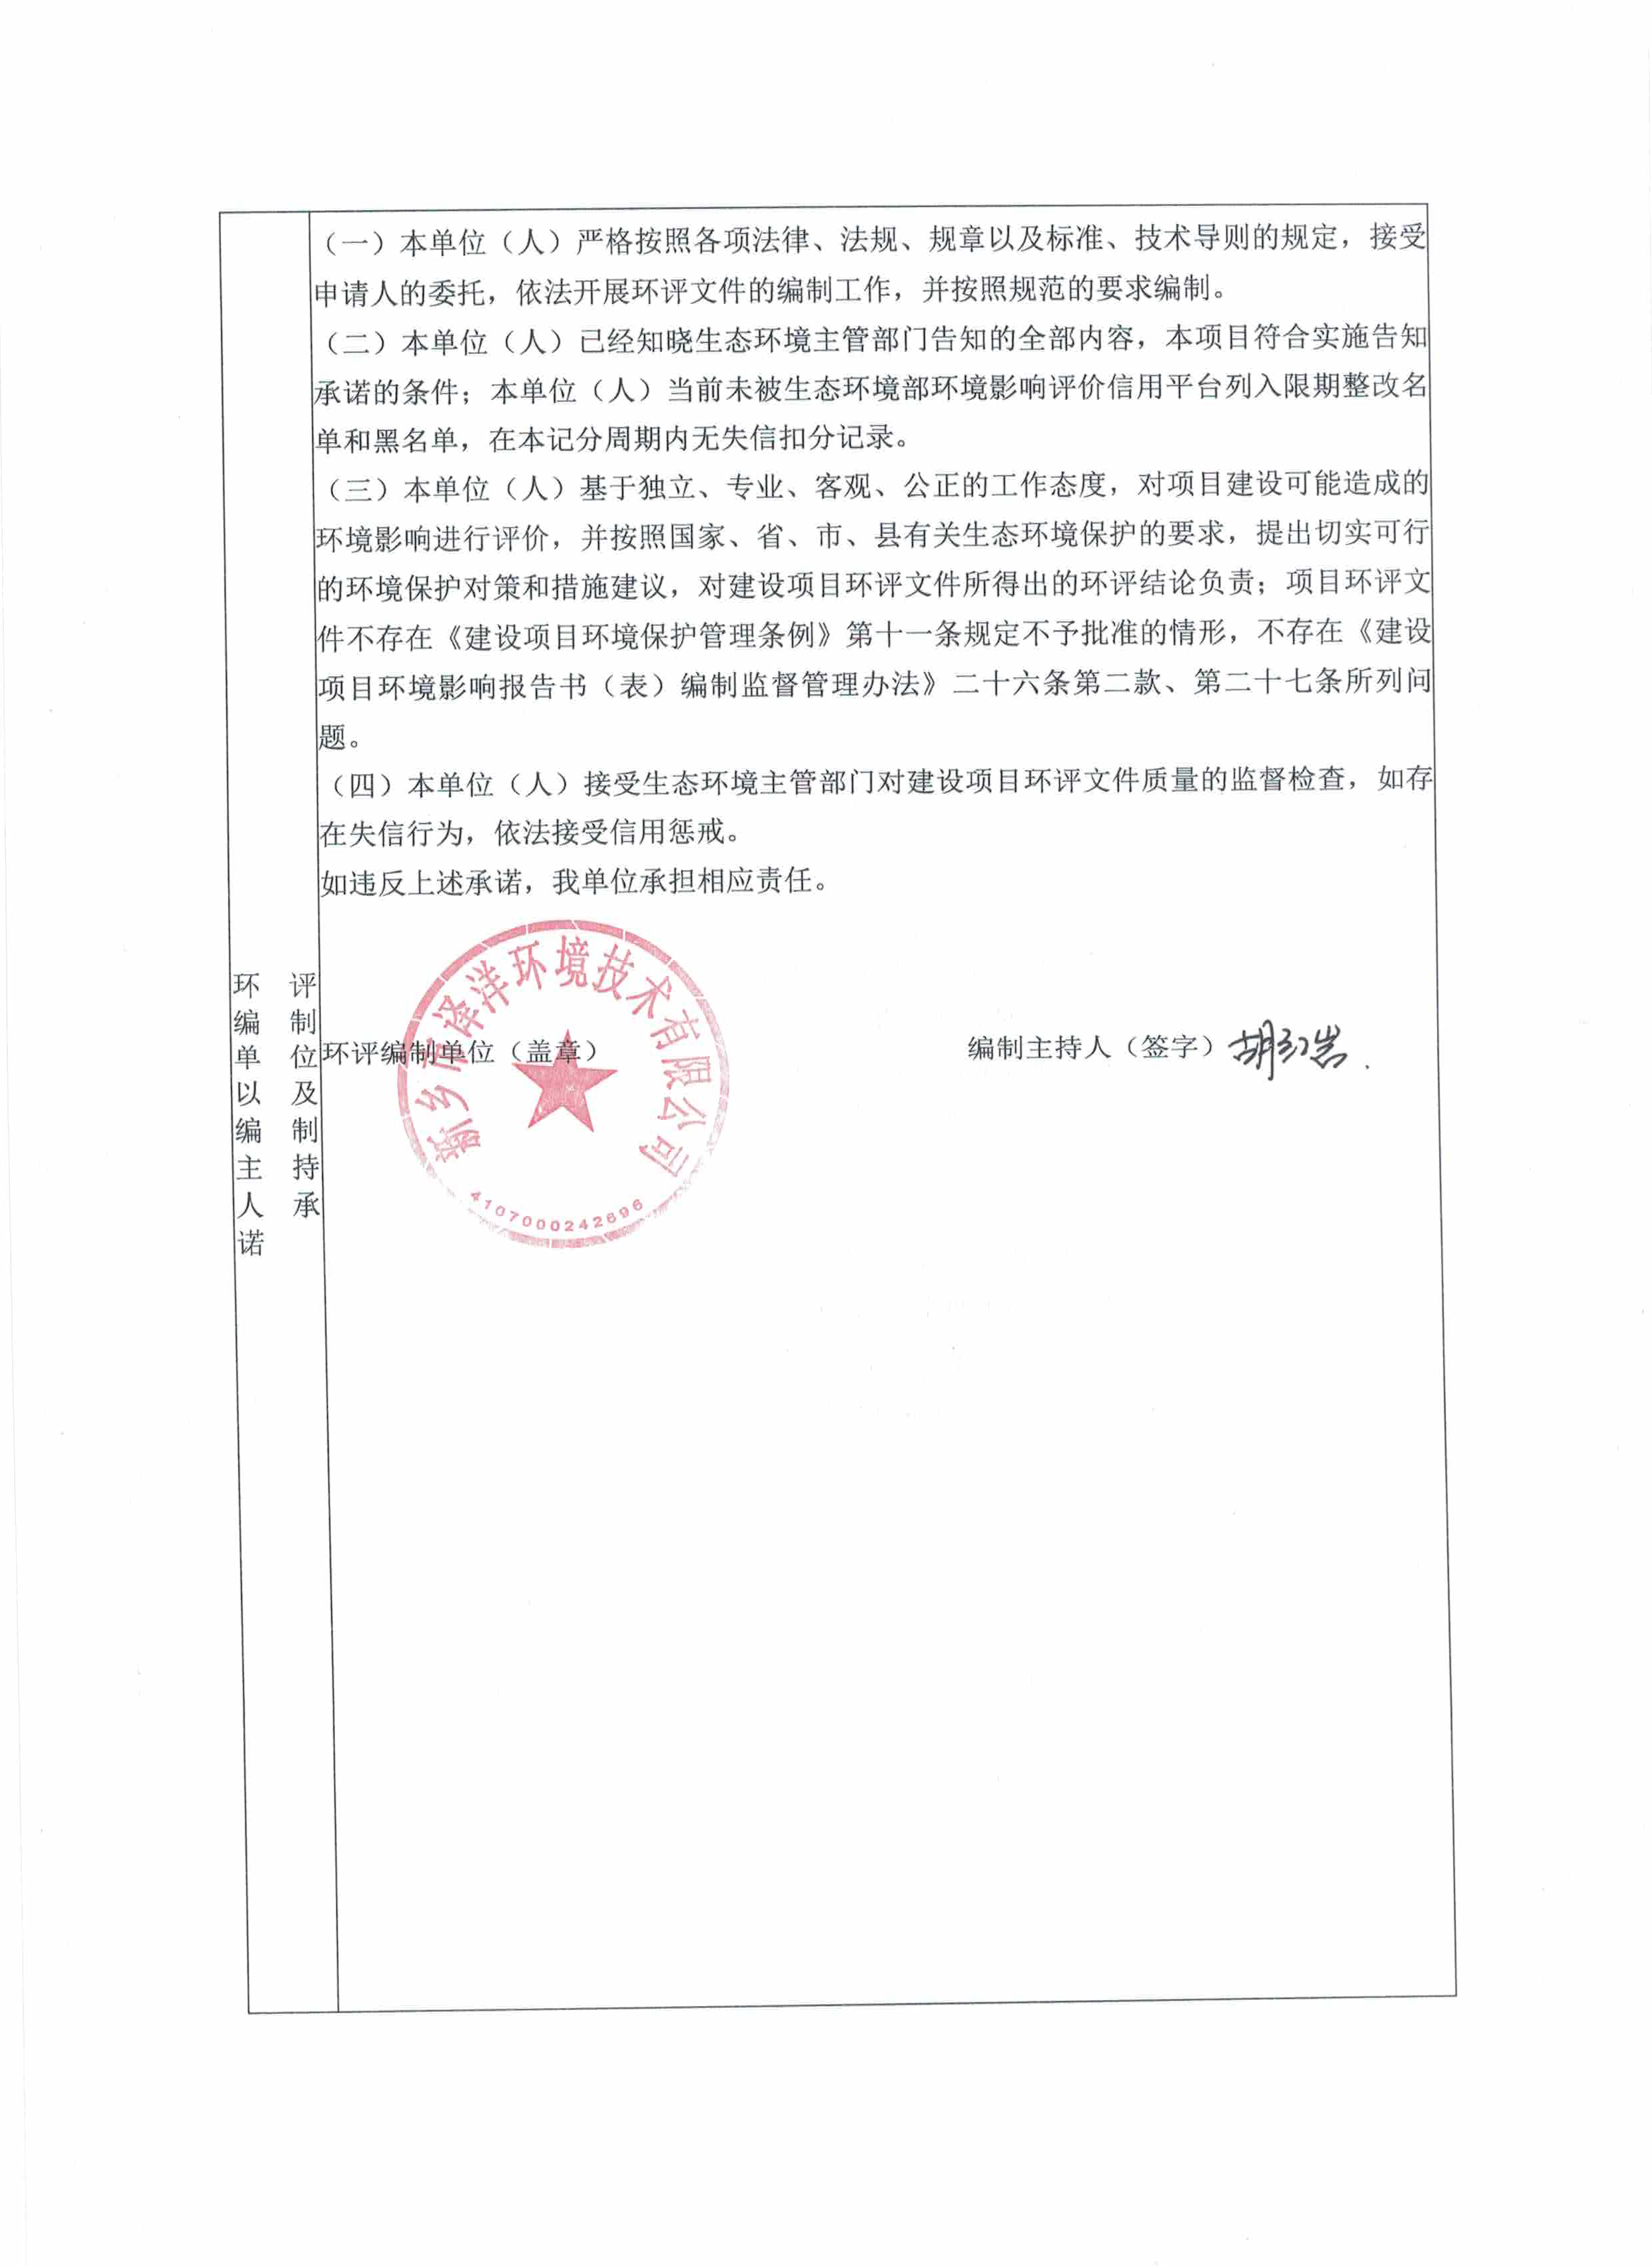

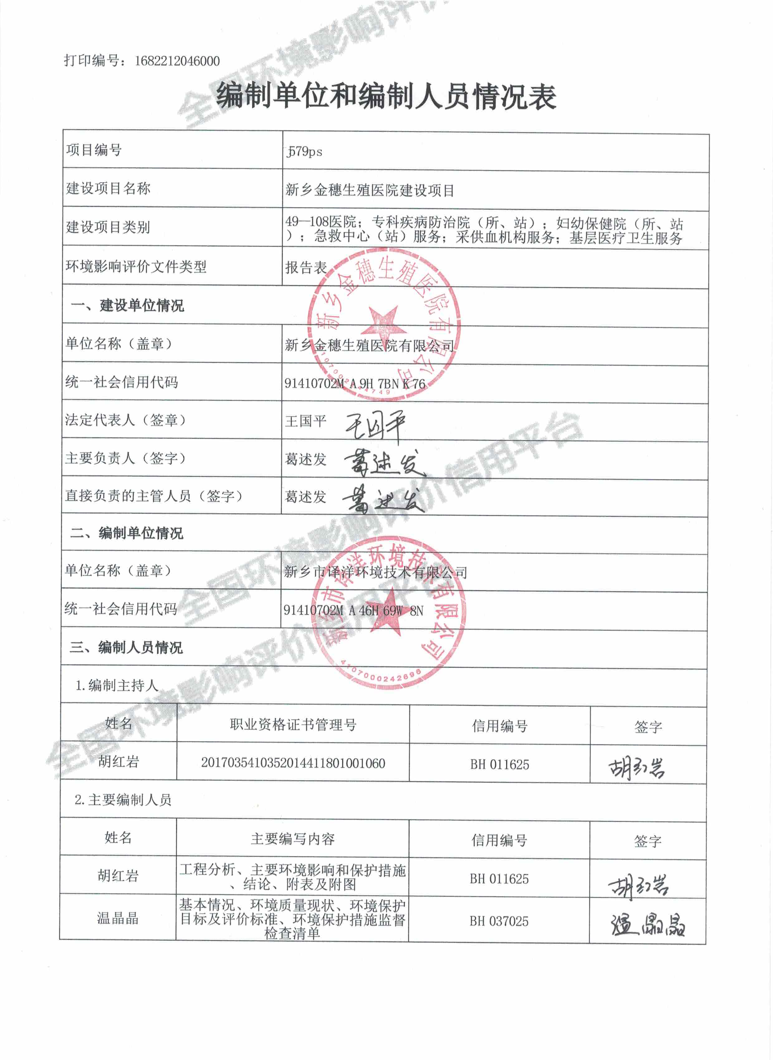
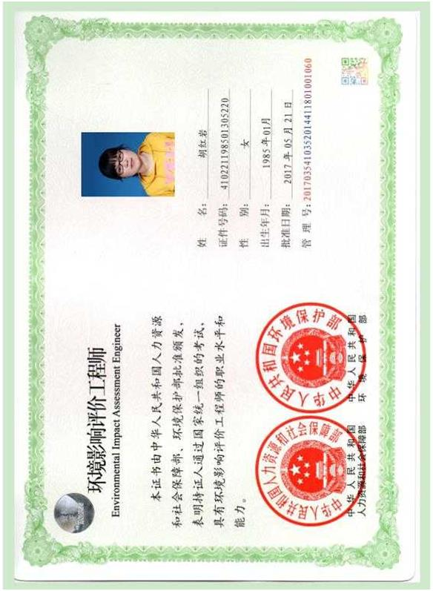

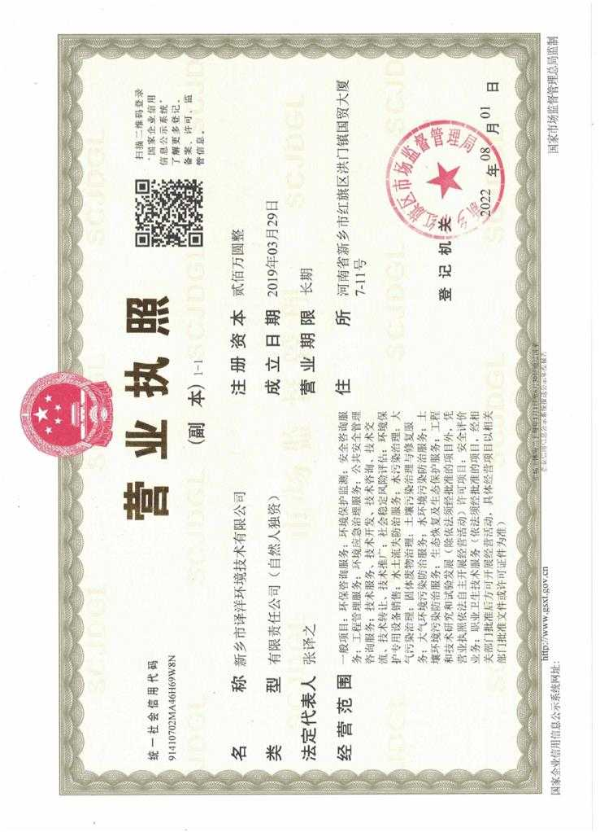

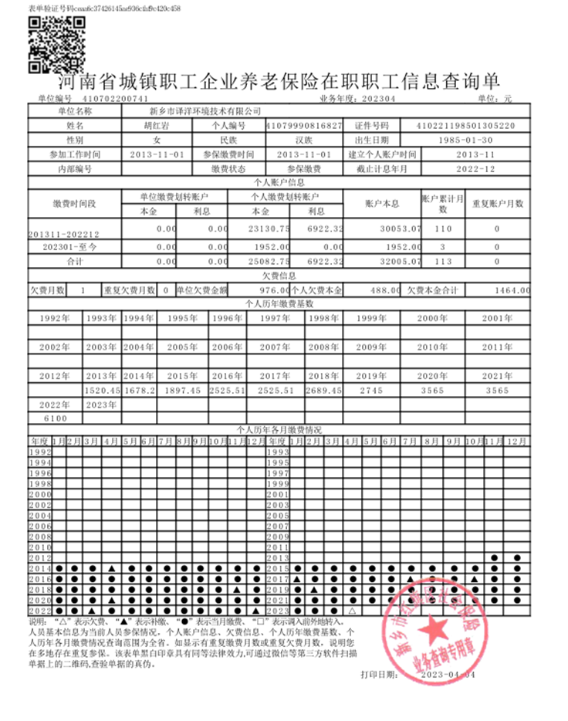

一、建设项目基本情况
建设项目名称 | 新乡金穗生殖医院建设项目
项目代码 | 2303-410702-04-01-142423
建设单位联系人 | 张鸿 | 联系方式 | 15837310698
建设单位法人 | 王国平410325198606204072 | 统一社会信用代码 | 91410702MA9H7BNK76
建设地点 | 河南省新乡市红旗区新飞大道与金穗大道交叉口向东200米106号
建设单位 | 新乡金穗生殖医院有限公司
地理坐标 | 113度53分55.38923秒，35度17分48.34007秒
国民经济  行业类别 | Q8411综合医院 | 建设项目  行业类别 | 四十九、卫生-108医院
建设性质 | □新建（迁建）  □改建  扩建  □技术改造 | 建设项目  申报情形 | 首次申报项目  不予批准后再次申报项目  超五年重新审核项目  重大变动重新报批项目
项目审批（核准/备案）部门 | 新乡市红旗区发展和改革委员会 | 项目审批（核准/备案）文号 | 2303-410702-04-01-142423
总投资（万元） | 80 | 环保投资（万元） | 5
环保投资占比（%） | 6.3% | 施工工期 | 3个月
是否开工建设 | 否  是： | 占地面积（m²） | 0
专项评价设置情况 | 无
规划情况 | 无
规划环境影响  评价情况 | 无
规划及规划环境影响评价符合性分析 | 无
其他符合性分析 | 1、“三线一单”符合性分析  （1）生态保护红线相符性分析  本项目所在地位于河南省新乡市红旗区新飞大道与金穗大道交叉口向东200米106号，经查阅《新乡市生态保护红线划分结果图》，本项目所在地不涉及生态保护红线。  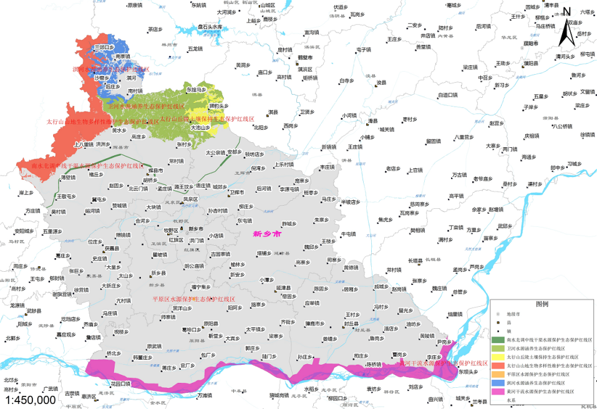  项目所在地  图1 新乡市生态保护红线图  （2）环境质量底线相符性分析  新乡市2022年目标：全市PM_{2.5}年均浓度达到51微克/立方米以下，PM₁₀年均浓度达到91微克/立方米以下，全年优良天数比例达到61.0%以上，重污染天数比例不高于3.0%。本项目不排放废气污染物，对区域环境空气质量影响较小。本项目医疗废水排入院内现有1座污水处理站，采用“絮凝沉淀+二氧化氯消毒+沉淀”工艺治理，通过污水管网排入骆驼湾污水处理厂进一步处理，不会对周边地表水环境造成不利影响；固体废物全部得到资源化利用或无害化处置；根据噪声预测结果，在采取噪声防治措施后，企业厂界噪声排放满足达标要求；项目化粪池及危废间采取防渗措施，正常工况下不会对地下水产生影响。因此，落实本环评提出的相关防治措施后，本项目排放的污染物不会对区域环境质量底线造成冲击，满足环境质量底线的要求。  （3）资源利用上线相符性分析  本项目供水由城市市政供水管网提供，能源消耗主要是电能，项目建成运行后通过内部管理、设备选择、原辅材料的选用和管理、废物回收利用、污染治理等多方面采取合理可行的防治措施，以“节能、降耗、减污”为目标，有效地控制污染。项目的水资源、能源消耗等属国内先进水平，符合资源利用相关要求。  （4）生态环境准入清单  本项目与河南省生态环境分区管控总体要求、新乡市生态环境准入要求相符性分析见下表。  表1 本项目与河南省环境准入要求符合性分析  河南省生态环境总体准入要求  河南省产业发展总体准入要求  产业发展 准入要求 本项目情况 是否符合建设要求  通用 2.禁止新改扩建《产业结构调整指导目录（2019年本）》(2021年修改版）明确的淘汰类项目；禁止引入《市场准入负面清单（2020年版）》禁止准入类事项。 本项目不属于《产业结构调整指导目录（2019年本）》(2021年修改版）明确的淘汰类项目，不属于《市场准入负面清单（2019年版）》禁止准入类事项。 符合  4.严把“两高”项目生态环境准入关，严格限制“两高”项目盲目发展。新改扩建“两高”项目须符合生态环境保护法律法规和相关法定规划，符合产业政策、国土空间规划、“三线一单”、能耗“双控”、煤炭消费减量替代、碳排放强度、污染物区域削减替代等约束性要求，按照《河南省淘汰落后产能综合标准体系（2020年本）》，严格执行能耗、环保、质量、安全、技术等法规标准。 本项目不属于“两高”项目。  河南省生态空间总体准入要求  分区 准入要求 本项目情况 是否符合建设要求  生态保护红线 11.严格禁止在国家公园、自然保护区、风景名胜区、饮用水水源保护区规划布局新的煤矿项目，严格限制高硫高灰高砷煤项目开发。 本项目厂址位于河南省新乡市红旗区新飞大道与金穗大道交叉口向东200米106号，不在生态保护红线内，项目不属于煤矿和严格限制的高硫高灰高砷煤项目。 符合  河南省大气生态环境总体准入要求  管控维度 准入要求 本项目情况 是否符合建设要求  空间布局约束 1.集中供暖区禁止新建、扩建分散燃煤供热锅炉，已建成的不能达标排放的燃煤供热锅炉，应当期限内拆除。 本项目不涉及燃煤等燃料。 符合  污染物排放管控 4.重点行业二氧化硫、氮氧化物、颗粒物、VOCs全面执行大气污染物特别排放限值；综合整治VOCs排放，新改扩建涉VOCs排放项目，应加强废气收集，安装高效治理设施；对确有必要新建或改造升级的高端铸造建设项目，原则上应使用天然气或电力等清洁能源；所有产生颗粒物或VOCs的工序应配备高效收集和处理装置。 本项目不排放废气。 不涉及  5.强化项目环评及“三同时”管理，国家、省绩效分级重点行业的新改扩建项目达到B级以上要求。 本项目属于医疗卫生服务行业，不属于工业企业，不涉及废气。 不涉及  河南省水生态环境总体准入要求  管控维度 准入要求 本项目情况 是否符合建设要求  空间布局约束 1.在属于水污染防治重点控制单元的区域内，不予审批耗水量大、废水排放量大的煤化工、化学原料及生物发酵制药、制浆造纸、制革及毛皮鞣制、印染等行业单纯新建和单纯扩大产能的项目。 本项目位于河南省新乡市红旗区新飞大道与金穗大道交叉口向东200米106号，本项目属于医疗卫生服务行业，不属于煤化工、化学原料及生物发酵制药、制浆造纸、制革及毛皮鞣制、印染等行业。 符合  污染物排放管控 4.新改扩建造纸、焦化、氮肥、农副食品加工、毛皮制革、印染、有色金属、原料药制造、电镀等重点水污染物排放行业建设项目实行主要污染物排放等量或减量置换。 本项目属于医疗卫生服务行业，不属于造纸、焦化、氮肥、农副食品加工、毛皮制革、印染、有色金属、原料药制造、电镀等重点水污染物排放行业。本项目外排废水主要为医疗废水，新增污染物排放拟从红旗区进行区域削减替代。 符合  河南省土壤生态环境总体准入要求  分区 准入要求 本项目情况 是否符合建设要求  建设用地 5.严控新增重金属污染物排放量，在重有色金属矿（含伴生矿）采选业（铜、铅锌、镍钴、锡、锑和汞矿采选业等）、重有色金属冶炼业（铜、铅锌、镍钴、锡、锑和汞冶炼等）、铅蓄电池制造业、皮革及其制品业（皮革鞣制加工等）、化学原料及化学制品制造业（电石法聚氯乙烯行业、铬盐行业等）、电镀行业等重点行业实施重点重金属减量替代。 本项目不涉及重金属污染物排放。 符合  一般管控区 15.禁止在基本农田集中区、居民区、学校、疗养和养老机构等敏感区域周边新建土壤污染风险行业企业。 本项目选址位于河南省新乡市红旗区新飞大道与金穗大道交叉口向东200米106号，根据《新乡市“十三五”近期建设规划（2016-2020） 图》，该项目用地属于居住用地，本项目为医院项目，属于医疗卫生服务行业，不属于土壤污染风险行业企业。 符合  河南省资源利用效率总体准入要求  类型 准入要求 本项目情况 是否符合建设要求  水资源 1.在生态脆弱、严重缺水和地下水超采地区，严格控制高耗水新该扩建项目。 本项目为医院项目，属于医疗卫生服务行业，不属于高耗水项目，厂址位于河南省新乡市红旗区新飞大道与金穗大道交叉口向东200米106号，项目所在地不属于生态脆弱、严重缺水和地下水超采地区。 符合  由上表可知，本项目符合《河南省生态环境准入清单》中相关内容的要求。  本项目与《新乡市“三线一单”生态环境准入清单》（试行）的函（以下简称《清单》）中重点管控区对比一致性分析见下表。  表2 本项目与《清单》对比分析一览表  新乡市生态环境总体准入要求  管控要求 本项目情况 是否符合  空间布局约束 4.按照《关于印发南水北调中线一期工程总干渠（河南段）两侧饮用水水源保护区划的通知》（豫调办〔2018〕56号）要求，在饮用水水源保护区内，禁止设置排污口；禁止使用剧毒和高残留农药，不得滥用化肥;禁止利用渗坑、渗井、裂隙等排放污水和其他有害废弃物;禁止利用储水层孔隙、裂隙及废弃矿坑储存石油、放射性物质、有毒化学品、农药等。在一级保护区内，禁止新建、改建、扩建与供水设施和保护水源无关的建设项目。在二级保护区内，禁止新建、改建、扩建排放污染物的建设项目。 距离本项目选址500m范围内，不存在饮用水源保护区。 符合  9.严格控制新建、扩建钢铁冶炼、水泥、有色金属冶炼、平板玻璃、化工、建筑陶瓷、耐火材料、砖瓦、矿山开采等行业的高排放、高污染项目，促进传统煤化工、水泥行业绿色转型、智能升级。城市建成区内人口密集区、环境脆弱敏感区周边的钢铁冶炼、水泥、有色金属冶炼、平板玻璃、化工、建筑陶瓷、耐火材料、砖瓦、矿山开采等行业中的高排放、高污染项目，应当限期搬迁、升级改造或者转型、退出。新建、改建、扩建“两高”项目须符合生态环境保护法律法规和相关法定规划，满足重点污染物排放总量控制、碳排放达峰目标、生态环境准入清单、相关规划环评和相应行业建设项目环境准入条件、环评文件审批原则要求。石化、现代煤化工项目应纳入国家产业规划。新建、扩建石化、化工、焦化、有色金属冶炼、平板玻璃项目应布设在依法合规设立并经规划环评的产业园区。严格控制新增燃煤项目建设，燃煤发电项目严格按照政府工作部署落实。 本项目不属于新建、扩建钢铁冶炼、水泥、有色金属冶炼、平板玻璃、化工、建筑陶瓷、耐火材料、砖瓦、矿山开采等行业的高排放、高污染项目。 符合  污染物排放管控 1.新、改、扩建项目主要污染物排放要求满足当地总量减排要求。 本项目为扩建项目，主要污染物排放满足当地总量减排要求。 符合  6.新建“两高”项目应按照《关于加强重点行业建设项目区域削减措施监督管理的通知》（环办环评〔2020〕36号）要求，依据区域环境质量改善目标，制定配套区域污染物削减方案，采取有效的污染物区域削减措施，腾出足够的环境容量。国家大气污染防治重点区域内新建耗煤项目还应严格按规定采取煤炭消费减量替代措施，不得使用高污染燃料作为煤炭减量替代措施。 本项目不属于“两高”项目。 符合  环境风险防控 1、地下水漏斗区、重金属污染区、生态严重退化区等区域：探索开展耕地轮作休耕试点；实行休耕补贴，引导农民自愿将重度污染耕地退出农业生产。 本项目选址不属于地下水漏斗区、重金属污染区、生态严重退化区等区域。 符合  资源开发效率要求 1.“十四五”期间按照政府目标控制能耗增量指标。鼓励使用清洁燃料，重点区域建设项目原则上不新建燃煤自备锅炉。 本项目不涉及锅炉。 符合  新乡市各县区分区管控单元生态环境准入清单  行政区划 管控单元分类 环境管理类别 管控要求 本项目情况 是否符合  红旗区 重点管控单元4 红旗区城镇重点单元 空间布局约束 1、在居民住宅区等人口密集区域和医院、学校、幼儿园、养老院等其他需要特殊保护的区域及其周边，不得新建、改建和扩建石化、焦化、制药、油漆、塑料、橡胶、造纸、饲料等易产生恶臭气体的生产项目或者从事其他产生恶臭气体的生产经营活动。已建成的，应当逐步搬迁或者升级改造。 2、禁止新建、改建及扩建高排放、高污染项目，包括钢铁、有色、水泥、平板玻璃、建筑陶瓷等行业及其他排放重金属、持久性有机污染物的工业项目等。 3、禁止新建、扩建、改建燃用高污染燃料的项目（集中供热、热电联产设施除外）。 4、对列入疑似污染地块名单的地块，未经土壤污染状况调查确定为未污染地块的，不得进入用地程序，自然资源部门不得核发建设工程规划许可证。 5、禁止新、改、扩建“两高”项目。 1、本项目为医院项目，属于医疗卫生服务行业，占地属于居住用地，不属于石化、焦化、制药、油漆、塑料、橡胶、造纸、饲料等易产生恶臭气体的生产项目或者从事其他产生恶臭气体的生产经营活动。 2、本项目为医院项目，属于医疗卫生服务行业，不属于高排放、高污染项目。 3、本项目不使用燃料，不属于燃用高污染燃料的项目。4、本项目选址处未列入污染地块名单。 5、本项目不属于“两高”项目。 符合  污染物排放管控 二氧化硫、氮氧化物、颗粒物、VOCs全面执行大气污染物特别排放限值。 本项目不排放废气。 符合  5、已出台超低排放要求的“两高”行业建设项目应满足超低排放要求。 本项目不属于“两高”行业。 不属于  环境风险防控 建立土壤污染隐患排查治理制度、风险防控提醒和长效监管机制。 本项目属于医疗卫生服务行业，不排放重金属，不会对土壤造成污染。 不涉及  资源利用效率要求 积极完善集中供热、供气等市政公用工程。 / /  重点管控单元5 红旗区大气布局敏感区 空间布局约束 1、在居民住宅区等人口密集区域和医院、学校、幼儿园、养老院等其他需要特殊保护的区域及其周边，不得新建、改建和扩建石化、焦化、制药、油漆、塑料、橡胶、造纸、饲料等易产生恶臭气体的生产项目或者从事其他产生恶臭气体的生产经营活动。已建成的，应当逐步搬迁或者升级改造。 本项目为医院项目，属于医疗卫生服务行业，占地属于居住用地，不属于石化、焦化、制药、油漆、塑料、橡胶、造纸、饲料等易产生恶臭气体的生产项目或者从事其他产生恶臭气体的生产经营活动。 符合  2、禁止新建、改建及扩建高排放、高污染项目，包括钢铁、有色、水泥、平板玻璃、建筑陶瓷等行业及其他排放重金属、持久性有机污染物的工业项目等。 本项目为医院项目，属于医疗卫生服务行业，不属于高排放、高污染项目。 符合  3、禁止新、改、扩建“两高”项目。 本项目不属于“两高”项目。 符合  污染物排放管控 二氧化硫、氮氧化物、颗粒物、VOCs全面执行大气污染物特别排放限值。 本项目不排放废气。 符合  环境风险防控 建立土壤污染隐患排查治理制度、风险防控提醒和长效监管机制。 本项目属于医疗卫生服务行业，不排放重金属，不会对土壤造成污染。 /  资源利用效率要求 积极完善集中供热、供气等市政公用工程。 / /  由上表可知，本项目符合《新乡市“三线一单”生态环境准入清单》（试行）的函中重点管控区的要求。  2、本项目与分类管理名录对照分析  经查阅《建设项目环境影响评价分类管理名录》（2021年版），本项目属于四十九、卫生第108条：医院841。名录要求：新建、扩建床位500张及以上的编写报告书，其他（20张床位以下的除外）编制报告表，本项目扩建25张床位，应编制环境影响评价报告表。  经查《河南省生态环境厅办公室关于进一步优化环评审批推进重大投资项目建设的通知》（豫环办[2022]44号），本项目属于附件1《河南省建设项目环评告知承诺制审批正面清单》（2022年版）中的第46项“四十九、卫生-医院841”。根据《河南省生态环境厅办公室关于进一步优化环评审批推进重大投资项目建设的通知》（豫环办[2022]44号）的要求，一并报送本项目环境影响报告表和河南省建设项目环评文件告知承诺制审批报批申请表及承诺书。  3、项目建设与产业政策及备案相符性分析  本项目已在新乡市红旗区发展和改革委员会备案，项目代码为2303-410702-04-01-142423（详见附件）。经查阅《产业结构调整指导目录（2019年本）》(2021年修改版），本项目属于鼓励类，符合国家产业政策相关要求。  表3 项目与产业政策一致性分析  类别 条款 内容 本项目情况 相符性  鼓励类 第三十七条第5款 医疗卫生服务设施建设 本项目为新乡金穗生殖医院建设项目 相符  限制类 / 查无相关对应条款 / /  淘汰类 （落后生产工艺装备） / 查无相关对应条款 / /  淘汰类（落后产品） / 查无相关对应条款 / /  项目建设与备案一致性分析见下表。  表4 本项目与备案一致性分析一览表  名称 项目备案 项目情况 相符性  项目名称 新乡金穗生殖医院建设项目 新乡金穗生殖医院建设项目 相符  投资 80万元 80万元 相符  建筑面积 2200平方米 2200平方米 相符  建设地点 河南省新乡市红旗区新飞大道与金穗大道交叉口向东200米106号 河南省新乡市红旗区新飞大道与金穗大道交叉口向东200米106号 相符  4、与《新乡市2022年大气、水、土壤污染防治攻坚战及农业农村污染治理攻坚战实施方案》（新环攻坚办〔2022〕60号）的对照分析  本项目与《新乡市2022年大气、水、土壤污染防治攻坚战及农业农村污染治理攻坚战实施方案》（新环攻坚办〔2022〕60号）的对照分析见下表。  表5 与新环攻坚办〔2022〕60号文对照分析一览表  主要任务 实施方案 本项目情况 相符性  新乡市2022年大气污染防治攻坚战实施方案  3、推进绿色低碳产业发展 项目准入严格落实国家产业规划、产业政策、“三线一单”、规划环评，以及产能置换、煤炭消费减量替代、区域污染物削减等相关要求，积极支持节能环保、新能源等战略性新兴产业发展，坚决遏制高耗能、高排放项目盲目建设。“两高”项目由省级相关部门实施联合会商联审机制。严禁新增钢铁、电解铝、水泥熟料、平板玻璃、传统煤化工（甲醇、合成氨）、氧化铝、焦化、铸造、铝用碳素、烧结砖瓦、铁合金等行业产能。禁止耐火材料、铅锌冶炼（含再生铅）行业单纯新增产能，水泥行业产能置换项目应实现矿石皮带廊密闭运输，大宗物料产品清洁运输。强化项目环评及“三同时”管理，国家、省绩效分级重点行业企业新建、扩建项目达到A级绩效水平，改建项目达到B级以上绩效水平。 本项目符合国家产业规划、产业政策、“三线一单”、规划环评等相关要求；本项目为医院项目，不属于“两高”项目，本项目不排放废气。 不属于禁止类项目  14、提升扬尘污染防治水平 实施扬尘治理智慧化提升工程，持续推进扬尘治理监控平台建设，加强国、省道道路扬尘监控能力建设，逐步纳入省级监控平台。深入开展扬尘治理专项行动，严格落实《城市房屋建筑和市政基础设施工程及道路扬尘污染差异化评价标准》《河南省房屋建筑和市政基础设施工程扬尘治理监控平台数据接入标准》要求，对扬尘重点污染源实行清单化动态管理，强化开复工验收、“三员”管理、“两个禁止”等扬尘治理制度机制，实施渣土车密闭运输、清洁运输。严格实施城区道路“以克论净”考核，制定扬尘专项考核办法。 本项目依托现有1座医院综合楼，无施工期，不涉及施工扬尘。 不涉及  34、强化监督帮扶指导 建立以排污许可为核心的监管机制，完善“双随机、一公开”监管制度，积极推进综合智能执法监管平台建设，拓展非现场监管手段应用，提高基层生态环境保护执法装备标准化、信息化水平。开展挥发性有机物行业治理专项行动，对突出问题整改、源头替代、无组织排放收集、治理设施运行、污染物达标排放等方面情况进行重点核查，巩固提升挥发性有机物治理成效。开展秋冬季重污染天气应急管控专项执法活动，采取非现场执法和异地交叉帮扶等方式，强化对重点区域、行业的帮扶力度，严厉打击环境违法行为。 项目完成后，按要求申报排污许可证，严格按照《排污许可管理条例》执行。 符合  新乡市2022年水污染防治攻坚战实施方案  2.抓好城镇生活污水收集处理 实施市区管网错混接改造（一期）工程，开展主次干道污雨水管网修复、错混接改造，卫滨区、红旗区、牧野区、高新区要同步开展辖区内管网错混接改造，并将分流改造后的管道分别规范接入市政污雨水主干管网。2022年底前，完成市区和平大道（建设路—北环路）、东明大道（科隆大道—新中大道），长垣市雨污水管网工程，封丘县幸福路世纪大道雨水管网改造工程，获嘉县城区振兴路及北干道雨污水分流改造项目。对进水生化需氧量浓度低于100毫克/升的城镇污水处理厂，制定“一厂一策”整改方案，开展系统化整治。持续推进污水处理厂提标改造，完成辉县市、卫辉市、原阳县、延津县污水处理厂提标改造和卫辉市向阳桥再生水厂建设工作。 本项目外排废水主要为医疗废水，本项目建成后，污水管道建设应进行雨污分流。 相符  新乡市2022年土壤污染防治攻坚战实施方案  5.加强土壤重点监管单位监管和技术帮扶 市生态环境局向社会公开动态更新的71家土壤污染重点监管单位名录。市、县两级生态环境部门帮扶土壤污染重点监管单位落实土壤污染防治义务，依法纳入排污许可管理；新纳入的土壤污染重点监管单位于2022年10月底前完成一次隐患排查、自行监测及周边土壤环境监测，存在问题的要制定整改方案并实施整改措施。 本项目属于医疗卫生服务行业，不排放重金属，不会对土壤造成污染。 不涉及

二、建设项目工程分析
建设内容 | 一、项目由来  新乡金穗生殖医院有限公司成立于2021年6月，厂址位于河南省新乡市红旗区新飞大道与金穗大道交叉口向东200米106号，该医院前身为新乡生殖医学专科医院，新乡生殖医学专科医院于2021年6月被新乡金穗生殖医院有限公司收购，该单位现有项目为“新乡生殖医学专科医院”建设项目，该项目的环境影响报告表于2005年09月01日通过新乡市环境保护局审批（批复文号为：新环监[2005]第319号，见附件），并于2009年7月通过新乡市环保局验收（验收文号为：新环验监字（2009）第62号，见附件）。  现有项目实际建设的床位为10张，基于周边群众日益增加的医疗服务需求，本项目新增25张床位，该单位拟投资80万元，建设“新乡金穗生殖医院建设项目”，即为本项目。本项目依托现有1栋五层医院综合楼开展医疗服务，设置内科、外科、妇产科、急诊医学科、生殖健康与不孕症专科、麻醉科、医务科、男科等科室，建设面积2200m²，现有医院职工50人，增加床位后，新增日均接诊量30人次。本项目建成后，将有利于周边患者得到及时有效的治疗，保障周边群众的身心健康，提高患者的生活质量。该项目经新乡市红旗区发展和改革委员会备案，项目代码为：2303-410702-04-01-142423。  受建设单位委托，我公司承担了该项目的环境影响评价工作。我公司在接受委托后，通过现场勘察和资料收集，依据《建设项目环境影响报告表编制技术指南》（污染影响类）（试行），并结合国家和河南省有关法律法规和技术规范的要求，编制完成了本项目的环境影响报告表。  二、工程内容及规模  1、项目概况  项目的基本情况见下表。  表6 项目基本情况  序号 项目 内容  1 项目名称 新乡金穗生殖医院建设项目  2 建设性质 扩建  3 建设单位 新乡金穗生殖医院有限公司  4 项目选址 河南省新乡市红旗区新飞大道与金穗大道交叉口向东200米106号  5 占地面积 本项目占地440m²，依托现有1栋5层的医院综合楼。  6 总投资 80万元  7 劳动定员与制度 现有项目医护人员50名，本项目不新增医护人员，从现有医护人员中调剂，单班制，每班8小时，年工作日365天  2、项目组成及建设情况  本项目具体组成及建设内容见下表：  表7 本项目组成情况  序号 项目 建设内容 数量、规模或要求 备注  1 主体工程 医院综合楼 1栋，五层，总建筑面积2200m²（1楼主要为导诊大厅、药房、内科门诊、发热门诊、肠道门诊等；2楼主要为候诊大厅、输液室、妇科门诊、男科门诊等；3楼主要为治疗办公室、男科治疗室等；4楼主要为手术室、麻醉科、住院部、妇科治疗室等；5楼主要为行政办公区）。 依托现有  2 环保工程 废水 医疗废水 经院内现有1座污水处理站治理后，通过污水管网排至骆驼湾污水处理厂进一步处理。处理规模3m³/d，采用絮凝沉淀+二氧化氯消毒+沉淀工艺。 依托现有  固废治理设施 医疗废物暂存间1座，面积10m² 依托现有  噪声治理设施 设备房密闭隔音，距离衰减等措施 依托现有  3 公用工程 给水 自来水管网 /  供电 由国家电网供给 /  供热 采用地源热泵供暖 /  3、主要主要仪器设备  项目主要医疗设备情况见下表：  表8 主要医疗设备一览表  序号 设备名称 型号 数量（台/套）  1 心电图机 / 1  2 彩超 / 1  3 显微镜 / 1  4 尿液、血常规分析仪 / 1  5 麻醉呼吸机 / 1  6 妇科低频振动电磁治疗仪 / 1  7 彩色多普勒超声诊断仪 / 1  8 台式快速蒸汽灭菌器 / 1  9 前列腺场效消融仪 / 1  4、主要原辅材料消耗量  表9 原辅材料消耗情况一览表  序号 名称 单位 年用量 备注  1 阿奇霉素 箱/年 90 医疗，外购  2 左氧氟沙星 箱/年 100 医疗，外购  3 奥硝唑 箱/年 100 医疗，外购  4 新生化颗粒 瓶/年 300 医疗，外购  5 医用脱脂纱布块 t/a 0.01 医疗，外购  6 医用手套 箱/年 30 医疗，外购  7 口罩 箱/年 20 医疗，外购  8 棉签 箱/年 10 医疗，外购  本项目医用耗材主要是药品及其医疗器械，药品主要为西药及中成药，不使用含重金属的中药材，中药加工由中药提供商完成。医疗器具主要有纱布、棉签、口罩等，一般为一次性使用，项目医用耗材均为外购。  5、水平衡分析  本项目水平衡见下图：  损耗0.2  0.8  1  新鲜水  1.18  0.944  污水处理站  住院治疗用水  0.144  损耗0.036  0.18  门诊用水  0.944  骆驼湾污水处理厂  图2 本项目水平衡图 单位t/d  6、厂区平面布置简述  本项目选址位于河南省新乡市红旗区新飞大道与金穗大道交叉口向东200米106号，依托现有项目1栋五层的医院综合楼运营，1楼主要为导诊大厅、药房、内科门诊、发热门诊、肠道门诊等；2楼主要为候诊大厅、输液室、妇科门诊、男科门诊等；3楼主要为治疗办公室、男科治疗室等；4楼主要为手术室、麻醉科、住院部、妇科治疗室等；5楼主要为行政办公区。本项目总平面布置功能分区合理，医患、人流等流线组织清晰，交通便捷，十分便于管理。（厂区平面布置图见附图）。
工艺流程和产排污环节 | 工艺流程简述（图示）：  本项目的医疗服务流程及产污环节示意图如下：  挂号  医疗废水、医疗废物  取药  门诊  医疗废水、医疗废物、生活污水  治疗  医疗废水、医疗废物、生活污水  治疗  离院  复诊  医疗废物  离院  图3 运营期就诊流程及产污环节示意图  项目建成后主要是为病人提供咨询就诊治病的服务，无生产过程。营运期就诊流程简述：  1、患者进入医院大厅挂号排队，等待就诊。  2、患者挂号后，在医院门诊部经医生进行初步诊断。此过程产生医疗废水及医疗废物。  3、经医生初步诊断后，患者根据医生诊断结果进行治疗，或拿开药单到药房处取药后，再进行治疗。此过程产生医疗废水、医疗废物及生活污水。  4、患者经治疗后，到门诊部进行复诊。此过程产生医疗废物。  5、患者复诊后，根据医生诊断结果取药离院。  2、主要污染工序  通过工艺流程分析，该项目运营期主要产污环节见下表：  表10 产污环节一览表  污染因素 产污环节 污染物名称 污染防治措施  废水 医疗废水 COD、BOD₅、SS、氨氮、TP、TN、动植物油、粪大肠菌群、余氯 排入院内现有1座污水处理站，采用“絮凝沉淀+二氧化氯消毒+沉淀”工艺治理，通过污水管网排入骆驼湾污水处理厂进一步处理。（依托现有）  危险废物 污水处理站 污泥 消毒脱水后由有处理资质的单位定期抽运，不在医院内暂存  门诊、治疗、复诊 医疗废物 分类收集在危废暂存间后，定期送往新乡市医疗废物集中处置中心集中进行安全处置  噪声 水泵、空压机等设备运行 噪声 距离衰减、设备房密闭隔音。
与项目有关的原有环境污染问题 | 新乡金穗生殖医院有限公司成立于2021年6月，厂址位于河南省新乡市红旗区新飞大道与金穗大道交叉口向东200米106号，该医院前身为新乡生殖医学专科医院，新乡生殖医学专科医院于2021年6月被新乡金穗生殖医院有限公司收购，该单位现有项目为“新乡生殖医学专科医院”建设项目，该项目的环境影响报告表于2005年09月01日通过新乡市环境保护局审批（批复文号为：新环监[2005]第319号，见附件），并于2009年7月通过新乡市环保局验收（验收文号为：新环验监字（2009）第62号，见附件）。企业于2023年03月27日申请排污登记，登记编号：91410702MA9H7BNK76001Z，无污染物许可排放量。  一、现有工程污染物产排情况：  （一）、废水  现有工程废水主要为医疗废水（门诊、治疗废水），生活污水。生活污水经化粪池处理后，排入骆驼湾污水处理厂治理。医疗废水排入院内现有1座污水处理站，采用“絮凝沉淀+ClO₂消毒+沉淀”工艺治理后，与生活污水一起排入骆驼湾污水处理厂进一步治理。  1、医疗废水（门诊、治疗废水）  现有项目医疗废水排放量约为1.2m³/d（438m³/a），处理措施为：医疗废水排入院内现有1座污水处理站，采用“絮凝沉淀+ClO₂消毒+沉淀”工艺治理后，与生活污水一起排入骆驼湾污水处理厂进一步治理。  2、生活污水  现有项目医护人员共50人，日均接诊量为30人，生活污水排放量为1.92m³/d（700.8m³/a），生活污水水质为COD300mg/L、BOD₅180mg/L 、SS250mg/L、NH₃-N20mg/L、TP2mg/L、TN35mg/L，经化粪池处理后废水水质为COD200mg/L、BOD₅100mg/L、SS140mg/L、NH₃-N20mg/L、TP2mg/L、TN35mg/L。处理措施为：排入院内化粪池处理后，与医疗废水一起经过污水管网排至骆驼湾污水处理厂进一步治理。  根据河南恒科环境检测有限公司于2023年03月16日的检测数据可知，废水排放浓度分别为COD28mg/L~38mg/L、BOD₅12.6~14.2mg/L、SS15~21mg/L、NH₃-N1.2~1.8mg/L、TP0.26~0.33mg/L、TN3.25~3.96mg/L、粪大肠菌群40~60MPN/L、动植物油0.12~0.23mg/L，能够满足骆驼湾污水处理厂收水标准（COD350mg/L、SS250mg/L、NH₃-N40mg/L），同时满足《医疗机构水污染物排放标准》（GB18466-2005）表2预处理标准排放限值要求（COD250mg/L、BOD₅100mg/L、SS60mg/L、粪大肠菌群5000（MPN/L））。骆驼湾污水处理厂出水标准为COD50mg/L、BOD₅10mg/L、SS10mg/L、NH₃-N5mg/L、TP0.5mg/L、TN15mg/L。  综上，现有项目医疗废水、生活污水总排放量为3.12m³/d （1138.8m³/a），经污水处理厂处理后现有项目废水污染物实际排放量为COD0.0569t/a，BOD₅0.0114t/a，氨氮0.0057t/a，SS0.0114t/a，TP0.0006t/a，TN0.0171t/a。  （二）、噪声  现有项目高噪声设备主要为水泵、空压机等机械设备，采取距离衰减、设备房隔声等措施后能够达标排放，可以满足《工业企业厂界环境噪声排放标准》（GB12348-2008）I类标准，即昼间55dB（A）的要求。  （三）、固废  现有工程固废主要为危险废物，运营过程产生的医疗垃圾，污水处理站产生的污泥，医疗垃圾产生量为0.05t/a；污泥产生量为1.05t/a。处置措施为：医疗垃圾暂存于危废暂存间，定期交由有资质单位处理；污水处理站产生的污泥毒脱水后由有处理资质的单位定期抽运，不在医院内暂存。  现有项目已建设1座危险固废暂存间，占地面积10m²。危险废物按照种类入桶、装袋分区存放。危险废物暂存间满足《危险废物贮存污染控制标准》（GB18597-2001）及2013修改单要求提出的防风、防雨、防晒和防渗要求。  二、现有工程存在的环境问题：  根据现场调查，目前厂区内存在的环境问题如下：  根据《排污许可证申请与核发技术规范 医疗机构》（HJ 1105-2020）表4，医疗机构的污水流量应采用自动监测，院内现有项目污水总排放口处尚未安装流量在线自动监测仪。  三、评价提出的整改措施如下：  在院区污水总排放口处安装流量在线自动监测仪。

三、区域环境质量现状、环境保护目标及评价标准
区域  环境  质量  现状 | 1、环境空气质量现状  根据大气功能区划分原则，项目所在区域为二类功能区，环境空气质量应执行《环境空气质量标准》（GB3095-2012）二级标准。根据新乡市生态环境局发布的《新乡市2021年环境质量年报》，区域空气质量现状数据如下表所示。  表11 区域空气质量现状评价表  污染物 年评价指标 现状浓度/（μg/m³） 标准值/（μg/m³） 占标率% 达标情况  PM₁₀ 年平均质量浓度 93 70 133 超标  PM_{2.5} 年平均质量浓度 47 35 134 超标  SO₂ 年平均质量浓度 11 60 18.3 达标  NO₂ 年平均质量浓度 32 40 80 达标  CO 第95百分位浓度 1.6mg/m³ 4mg/m³ 40 达标  O₃ 第90百分位浓度 173 160 108 超标  由上表可知，其中PM₁₀、PM_{2.5}、O₃均不能够满足《环境空气质量标准》（GB3095-2012）二级标准要求。根据《环境影响评价技术导则 大气环境》(HJ2.2-2018)，本项目所在区域属于不达标区。  目前，新乡市正在实施《河南省2021年工业企业大气污染物全面达标提升行动方案》、新乡市环境污染防治攻坚指挥部办公室关于印发《新乡市2022年大气、水、土壤污染防治攻坚战及农业农村污染治理攻坚战实施方案》（新环攻坚办〔2022〕60号）文、河南省污染防治攻坚战领导小组办公室关于印发《河南省2022年大气、水、土壤污染防治攻坚战及农业农村污染治理攻坚战实施方案》（豫环委办[2022]9号）文等一系列措施，将不断改善区域大气环境质量。  2、地表水环境质量现状  本项目新增外排废水主要为医疗废水，排入院内现有1座污水处理站，采用“絮凝沉淀+ClO₂消毒+沉淀”工艺治理，通过污水管网排入骆驼湾污水处理厂进一步处理，最终排入卫河。根据新乡市2022年地表水环境质量暂定目标，卫河红旗区水体功能类别为IV类标准。评价引用新乡市环境监测站对卫河皇甫断面的监测数据，数据见下表。  表12 卫河皇甫断面监测数据（2022年1月~10月份） 单位：mg/L  监测因子 COD NH₃-N TP  监测数据 6.2~20.2 0.15~2.69 0.116~0.324  执行标准 30 1.5 0.3  达标情况 达标 超标 超标  由上表可知，2022年1月~10月卫河皇甫断面COD达标，NH₃-N、TP均存在超标。目前新乡市正在推进实施《新乡市2022年大气、水、土壤污染防治攻坚战及农业农村污染治理攻坚战实施方案》（新环攻坚办〔2022〕60号）、《河南省2022年大气、水、土壤污染防治攻坚战及农业农村污染治理攻坚战实施方案》（豫环攻坚办〔2022〕9号），将继续改善新乡市水环境质量。  3、声环境质量现状  根据声环境功能区划分规定，本项目所在地处于1类声环境功能区。根据现场实测，项目所在区域噪声为昼间39.2~45.7dB(A)，现状值满足《声环境质量标准》（GB3096-2008）1类标准昼间55dB(A)要求，区域声环境质量良好。  4、生态环境现状  本项目位于河南省新乡市红旗区新飞大道与金穗大道交叉口向东200米106号，属于中心城区，且占地范围内无生态环境保护目标，无需进行生态环境现状调查。  - 地下水环境  本项目属于Q8411综合医院。经查阅《新乡市城市饮用水水源地保护区划分报告》，本项目不在饮用水水源保护区内，根据《建设项目环境影响报告表编制技术指南（污染影响类）（试行）》，原则上不开展地下水环境质量现状调查，因此不进行地下水环境质量现状调查。  - 土壤环境  本项目不涉及土壤污染途径。因此不进行土壤质量现状调查。
环境  保护目标 | 根据现场调查，厂界外500m范围内无地下水环境保护目标，周围无生态环境保护目标。本项目周围500m主要大气环境保护目标、厂界外50m范围内声环境保护目标见下表。  表13 主要环境保护目标  保护类别 敏感点名称 方向 距离（m） 保护级别  声环境 福兴国际 西 35 《声环境质量标准》（GB3096-2008）1类  红旗区林业局家属院 北 紧邻  大气环境 红旗区市检察院家属院 东北 60 《环境空气质量标准》（GB3095-2012）二级  星海国际二期 340  南华二期小区 东 210  康健紫金小区 380  南华小区 东南 280  张庄村 160  金谷东方小区 南 80  煤田.蓝郡国际 410  红旗区传输局家属院 90  豫峰朗庭小区 西南 470  红旗区南干道129号院 370  福兴国际 西 25  红旗区新飞家属院 西北 220  丝绸厂家属院 170  渠东办事处家属院 260  富达.金田小区 240  东方花园小区 370  新乡红旗仁惠医院 430  红旗区引黄局家属院 470  红旗区林业局家属院 北 紧邻  红旗区新东小区 220  红旗区环卫处家属院 310  华鼎世家小区 370  文苑小区 470  红旗区锅检所家属院 490  红旗区建行家属院 390
污染  物排  放控  制标  准 | 1、废水  本项目外排废水主要为医疗废水，排入院内现有1座污水处理站，采用“絮凝沉淀+二氧化氯消毒+沉淀”工艺治理，通过污水管网排入骆驼湾污水处理厂进一步处理。本项目废水排放需满足骆驼湾污水处理厂收水标准、《医疗机构水污染物排放标准》（GB18466-2005）。本项目废水排放执行标准见下表。  表14 骆驼湾污水处理厂收水、排水水质标准 单位：mg/L  污染物 COD_{cr} SS NH₃-N TP TN  收水标准 350 250 40 / /  排水标准 50 10 5 0.5 15  表15 《医疗机构水污染物排放标准》（GB18466-2005） 单位：mg/L  污染物 COD_{cr} SS BOD₅ NH₃-N TP TN 粪大肠菌群（个/L）  《医疗机构水污染物排放标准》（GB18466-2005）表2预处理标准 250 60 100 / / / 5000  2、噪声  运营期各厂界噪声执行《工业企业厂界环境噪声排放标准》（GB12348-2008）1类标准，具体标准值见下表。  表16 工业企业厂界环境噪声排放标准 单位：dB（A）  类别 昼间  1类 55  3、固废  危险废物贮存、处置执行《危险废物贮存污染控制标准》（GB18597-2001）及2013年修改单中的有关规定。
总量控制指标 | 根据《新乡市生态环境局关于转发<河南省生态环境厅关于印发建设项目主要污染物排放总量指标管理工作内部规程的通知>的通知》，建设项目环境影响评价文件中应明确建设项目主要污染物排放总量指标及替代方案。  本项目属于扩建项目，本项目新增污染物排放量为COD0.0172t/a，NH₃-N0.0017t/a。  现有工程污染物排放量为COD0.0569t/a、氨氮0.0057t/a。  扩建后全厂污染物排放量为COD0.0741t/a，NH₃-N0.0074t/a。  本项目新增污染物总量控制指标COD0.0172t/a，NH₃-N0.0017t/a，拟从新乡市红旗区区域内削减替代。

四、主要环境影响和保护措施
施工  期环  境保  护措  施 | 本项目依托现有项目已建成的1栋医院综合楼及其配套设施运营，不需要新建其他构筑物，本次评价不再对施工期环境影响进行分析。
运营  期环  境影  响和  保护  措施 | 本项目对环境的影响主要是生产过程中产生的废水、噪声和固废。现将该项目营运过程中对环境的影响分析如下：  一、废水  （一）、废水产排污分析  本项目不新增职工，不新增职工生活污水，废水主要为医疗污水。  1、用水量及废水量产生量核算  本项目为综合医院，不进行大型手术，用水量参照现有工程的产生情况，根据《建筑给水排水设计规范》（GB50015-2019）、《河南省工业与城镇生活用水定额》（DB41/T385—2020）医院分项给出的医院生活用水定额，评价确定本项目建成后全部用排水情况见下表：  表17 本项目用水情况表  用水点 用水标准 日用水量（T） 产污系数 日污水量（T） 备注  住院治疗用水 40L/床·天 1 0.8 0.8 新增25张床位  门诊用水 6L/天 0.18 0.8 0.144 新增日均接诊量30人  2、水质确定  （1）医疗废水  根据《医院污水处理工程技术规范》（HJ2029-2013），类比现有工程废水水质，确定本项目医疗废水进入污水处理设备时的水质源强见下表：  表18 各种废水污染物源强 单位：mg/L  项目 水量（t/d） 产生浓度（mg/L）  COD BOD₅ SS NH₃-N TP TN 动植物油 粪大肠菌群（个/L）  医疗废水 0.944 250 100 80 30 0.4 4 / 1.6×10⁸  本项目医疗废水主要为住院治疗废水，门诊废水。本项目无传染性科室及影像科等，检验科一次性检验试剂盒等用完后按危废处置，不涉及含氰废水、含铬废水、含汞废水等重金属废水，不涉及洗印废水。本项目无特殊医疗废水产生，因此医疗废水水质和生活污水类似，只是医疗废水含有病原微生物。项目依托现有1座污水处理站，处理工艺为：一级强化处理（絮凝沉淀）+ClO₂消毒+沉淀，污水处理能力为3m³/d。根据《排污许可申请与核发技术规范—医疗机构》（HJ1105—2020）表A.2，本项目污水处理站采用的“絮凝沉淀+ ClO₂消毒+沉淀”废水处理技术为可行技术。  本项目医疗废水排放量为344.56t/a（0.944t/d）。处理措施为：排入院内现有1座污水处理站，采用“絮凝沉淀+ClO₂消毒+沉淀”工艺治理，通过污水管网排入骆驼湾污水处理厂进一步处理。污水处理站工艺流程图如下图。  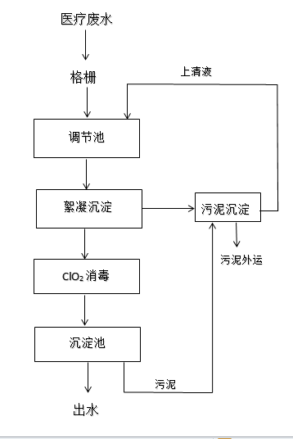  图4 污水处理站工艺流程图  （2）本项目废水依托现有工程污水处理站治理可行性分析  1）水量可行性分析  现有项目医疗废水排放量为438t/a（1.2t/d），本项目新增医疗废水排放量为344.56t/a（0.944t/d），本项目建成后，全院进入污水处理站的废水排放量为782.56t/a（2.144t/d），现有1座污水处理站设计处理能力为3t/d，则本项目废水排入现有1座污水处理站后，仍有0.856t/d的余量，从水量上分析，现有工程污水处理站有能力接纳本项目的废水。  2）水质可行性分析  本项目新增废水主要为住院治疗废水、门诊治疗废水等医疗废水，废水水质与现有工程一致，医疗废水水质为COD250mg/L、BOD₅100mg/L、SS80mg/L、NH₃-N30mg/L、TP0.4mg/L、TN4mg/L、粪大肠菌群1.6×10⁸MPN/L。  本项目构筑物的处理效率见表19。  表19 工程出水水质目标及各构筑物的处理效率一览表 单位：mg/L  项目 产生量（t/d） COD SS 氨氮 BOD₅ TP TN 动植物油 粪大肠菌群（个/L）  格栅 进水水质 2.144 250 80 30 100 0.4 4 / 1.6×10⁸  出水水质 250 76 30 100 0.4 4 / 1.6×10⁸  处理效率（%） / / 5 / / / / / /  调节池 进水水质 2.144 250 76 30 100 0.4 4 / 1.6×10⁸  出水水质 250 76 30 100 0.4 4 / 1.6×10⁸  处理效率（%） / / / / / / / / /  絮凝沉淀池 进水水质 2.144 250 76 30 100 0.4 4 / 1.6×10⁸  出水水质 162.5 22.8 21 80 0.4 2.6 / 1.6×10⁸  处理效率（%） / 35 70 30 20 / 35 / /  ClO₂消毒 进水水质 2.144 162.5 22.8 21 80 0.4 2.6 / 1.6×10⁸  出水水质 162.5 22.8 21 80 0.4 2.6 / 1.6×10⁸  处理效率（%） / / / / / / / / 99.9999  清水池 进水水质 2.144 162.5 22.8 21 80 0.4 2.6 / 1.6×10²  出水水质 162.5 22.8 21 80 0.4 2.6 / 1.6×10²  处理效率（%） / / / / / / / / /  经处理后，本项目废水能够满足骆驼湾污水处理厂收水标准（COD350mg/L、SS250mg/L、NH₃-N40mg/L），同时满足《医疗机构水污染物排放标准》（GB18466-2005）表2预处理标准排放限值要求（COD250mg/L、BOD₅100mg/L、SS60mg/L、粪大肠菌群5000（MPN/L））。  从水质上分析，本项目医疗废水与现有项目医疗废水经现有1座污水处理站治理后，各污染物排放浓度能够满足标准要求，出水水质可实现稳定达标排放。  综上，本项目污水从进水水量、水质要求等方面分析，依托现有工程污水处理站治理是可行的。  骆驼湾污水处理厂出水标准为COD50mg/L、BOD₅10mg/L、SS10mg/L、NH₃-N5mg/L、TP0.5mg/L、TN15mg/L。本项目新增废水污染物排放量为：COD0.0172t/a，BOD₅0.0034t/a，SS0.0034t/a，NH₃-N0.0017t/a，TP0.0002t/a，TN0.0052t/a。  （二）、污水接管可行性分析  1、骆驼湾污水处理厂简介  本项目位于河南省新乡市红旗区新飞大道与金穗大道交叉口向东200米106号，位于新乡市骆驼湾污水处理厂的收水范围，新乡市骆驼湾污水处理厂采用“粗格栅-细格栅-曝气沉砂池-水解酸化-A₂/O-预缺氧池-MBR膜-接触消毒池”工艺，本项目厂区总排口排放浓度为COD162.5mg/L、SS22.8mg/L、氨氮21mg/L，能够满足新乡市骆驼湾污水处理厂收水水质要求（COD350mg/L、SS250mg/L、氨氮40mg/L）。项目所在地污水管网已铺设完成，并投入使用，能够保障废水顺利进入新乡市骆驼湾污水处理厂进行处理。新乡市骆驼湾污水处理厂污水处理能力为15万m³/d，因此项目废水进入新乡市骆驼湾污水处理厂可行。  （三）、本项目废水类别、污染物及污染治理设施信息表  表20 废水类别、污染物及污染治理设施信息表  序号 废水类别 污染物种类 排放 规律 污染治理设施 排放口编号 排放口设施是否符合要求 排放口类型  污染治理设施编号 污染治理设施名称 污染治理设施工艺  1 医疗废水 COD、BOD₅、SS、氨氮、TN、TP、粪大肠菌群 间接排放流量不稳定 TW001 院区污水处理站 絮凝沉淀+ClO₂消毒+沉淀 DW001 是 ■企业总排口 口雨水排放口 口清静下水排放口 口温排水排放口 口车间或车间处理设施排放口  （四）、废水间接排放口基本情况  表21 废水间接排放口基本情况表  序号 排放口编号 排放口地理坐标 全院废水排放量（万t/a） 排放去向 排放规律 间歇排放时段 受纳污水处理厂信息  经度 纬度  名称 污染物种类 国家或地方污染物排放标准限值（mg/L）  1 DW001 113.837736 35.395232 0.151256 骆驼湾污水处理厂 连续排放流量不稳定 / 骆驼湾污水处理厂 COD 50  NH₃-N 5  SS 10  TP 0.5  TN 15  （五）、废水污染物排放执行标准表  表22 废水污染物排放执行标准表  序号 排放口编号 污染物种类 国家或地方污染物排放标准及其他按规定商定的排放协议  名称 浓度限值/（mg/L）  1 DW001 COD 《医疗机构水污染物排放标准》（GB18466-2005）表2预处理标准 250  2 SS 60  3 NH₃-N -  4 BOD₅ 100  （六）、水污染物排放量核算  本项目废水污染物排放信息见表23。  表23 废水污染物排放信息表(改建、扩建项目)  序号 排放口编号 污染物种类 排放浓度（mg/L） 新增日排放量/（t/d） 全院日排放量/（t/d） 新增年排放量/（t/d） 全院年排放量/（t/a）  1 DW001 COD 162.5 1.5×10⁻⁴ 6.6×10⁻⁴ 0.0560 0.2410  2 BOD₅ 80 7.6×10⁻⁵ 3.3×10⁻⁴ 0.0276 0.1187  3 SS 22.8 2.2×10⁻⁵ 9.3×10⁻⁵ 0.0079 0.0338  4 NH₃-N 21 2.0×10⁻⁵ 8.5×10⁻⁵ 0.0072 0.0312  5 TN 2.6 2.5×10⁻⁶ 1.1×10⁻⁵ 0.0009 0.0039  6 TP 0.4 3.8×10⁻⁷ 1.6×10⁻⁶ 0.0001 0.0006  全厂排放口合计 COD 0.0560 0.2410  BOD₅ 0.0276 0.1187  SS 0.0079 0.0338  NH₃-N 0.0072 0.0312  TN 0.0009 0.0039  TP 0.0001 0.0006  备注：上表排放量是以院区总排口排放量计算。  （七）、废水监测要求  根据《排污许可证申请与核发技术规范医疗机构》（HJ1105-2020），本项目全院废水监测要求如下表。  表24 全院废水监测要求  监测点位 监测因子 监测频次  DW001综合污水排放口 流量 自动监测  pH值 1次/12小时  化学需氧量 1次/周  悬浮物 1次/周  五日生化需氧量 1次/季  动植物油 1次/季  粪大肠菌群数 1次/月  注：自动监测不能正常运行时，采用手工监测，4次/d，间隔不超过6h。  二、噪声  项目高噪声源主要为水泵、空压机等设备，经类比《环境噪声与振动控制工程技术导则》（HJ2034-2013）附录A常见噪声源及其声功率级，本项目主要设备声功率级在80～90dB（A）之间，其噪声源强拟采取隔声、距离衰减等降噪措施。根据《环境影响评价技术导则声环境》（HJ2.4-2021），工业声源应按照室内声源计算。  声源位于室内，室内声源可采用等效室外声源声功率级法进行计算。设靠近开口处（或窗户）室内、室外某倍频带的声压级或A声级分别为Lp1和Lp2。  计算某一室内声源靠近围护结构处产生的倍频带声压级或A声级公式如下：  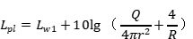  式中：Lp1——靠近开口处（或窗户）室内某倍频带的声压级或A声级，dB；  Lw1—点声源声功率级（A计权或倍频带），dB；  Q—指向性因数；通常对无指向性声源，当声源放在房间中心时，Q=1；当放在一面墙的中心时，Q=2；当放在两面墙夹角处时，Q=4；当放在三面墙夹角处时，Q=8；本项目Q值取8。  R——房间常数；R=Sα/（1-α），S为房间内表面面积，m²；α为平均吸声系数，取平均吸声系数0.4；车间内表面面积80m²，则R=53。  r——声源到靠近围护结构某点处的距离，m  然后按下式计算出所有室内声源在围护结构处产生的i倍频带叠加声压级：  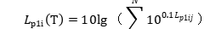  式中：Lp1i（T）——靠近围护结构处室内N个声源i倍频带的叠加声压级，dB；  Lp1ij——室内j声源i倍频带的声压级，dB；  N——室内声源总数。  在室内近似为扩散声场时，按下式计算出靠近室外围护结构处的声压级：  Lp2i（T）=Lp1i（T）-（TLi+6）  式中：Lp2i（T）——靠近围护结构处室外N个声源i倍频带的叠加声压级，dB；  Lp1i（T）——靠近围护结构处室内N个声源i倍频带的叠加声压级，dB；  TLi——围护结构i倍频带的隔声量，dB；  然后按下式将室外声源的声压级和透过面积换算成等效的室外声源，计算出中心位置位于透声面积（S）处的等效声源的倍频带声功率级：  Lw2=Lp2（T）+10lgS  式中：Lw2——中心位置位于透声面积（S）处的等效声源的倍频带声功率级，dB；  Lp2（T）——靠近围护结构处室外声源的声压级，dB；  S——透声面积，m²。（车间S=4）  如果声源处于半自由声场，则预测点处声压级计算公式如下：  Lp（r）=Lw-20lgr-8  式中：Lp（r）——预测点处声压级，dB；  Lw——由点声源产生的倍频带声功率级，dB；  r——预测点距声源的距离，m。  表25 本项目室内主要噪声源强调查清单  序号 建筑物 名称 声源名称 声功率级/dB（A） 声源控制措施 空间相对位置/m 距室内边界距离/m 室内边界声级/dB（A） 室内边界叠加声级/dB（A） 运行时段 建筑物插入损失/dB（A） 建筑物外噪声  X Y Z 声功率级/dB 建筑物外距离/m  1 设备房 水泵1 80 设备房隔声、距离衰减 1 1 0.5 1.1 77.7 85.4 8:00-18:00 10 69.4 1  2 水泵2 80 2 1 0.5 1.1 77.7 8:00-18:00  3 空压机1 90 1 2 1.4 2.1 68.0 8:00-18:00  根据本项目主要高噪声设备的分布状况和房间外源强，根据导则中噪声预测模型，计算出各声源对厂界的噪声贡献值。  点声源的几何发散衰减的基本公式如下：  Lp（r）=Lw-20lgr-8  式中：Lp（r）——预测点处声压级，dB；  Lw—由点声源产生的倍频带声功率级，dB；  r——预测点距声源的距离，m；  r0——参考位置距声源的距离，m。  本项目声源在预测点产生的贡献值（Leqg）计算公式：  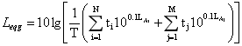  式中：Leqg——建设项目声源在预测的产生的噪声贡献值，dB；  T——用于计算等效声级的时间，s；  N——室外声源个数；  ti——在T时间内i声源内工作时间，s；  M——等效室外声源个数；  ti——在T时间内j声源内工作时间，s；  根据本项目噪声源的分布，对项目四周厂界以及最近敏感点处噪声贡献值进行计算，本次评价厂界及最近敏感点处噪声的预测结果见下表。  表26 各厂界、最近敏感点处噪声预测值 单位：dB(A)  预测点 东厂界 南厂界 西厂界 北厂界 福兴国际 红旗区林业局家属院  与噪声源距离（m） 5 18 32 12 35 14  贡献值 47.4 36.3 31.3 39.8 30.5 38.5  背景值 昼间 45.7 43.6 41.5 44.1 39.2 43.8  叠加值 昼间 49.6 44.3 41.9 45.5 39.8 44.9  由上表可知，经过车间密闭、距离衰减等措施后，项目厂区四周及最近敏感点处噪声值均满足《工业企业厂界环境噪声排放标准》（GB12348-2008）1类标准昼间55dB（A）的要求。  根据《排污单位自行监测技术指南 总则》（HJ819-2017），本项目噪声监测要求见下表。  表27 本项目噪声监测要求  污染物 监测点位 监测因子 监测频率  噪声 厂界四周外1米 等效连续A声级 每季度一次  三、固废  本项目运营过程中产生的固废主要为门诊、治疗过程产生的医疗废弃物、污水处理站运行产生的污泥。  （一）、医疗废物  医疗废物来源广泛、成分复杂，各种废弃的医学病理标本、试剂等；清洁与消毒过程中产生的废弃化学消毒剂以及废药物药品等，上述废物往往带有大量病毒、细菌，具有较高的感染性，属于《国家危险废物名录》（2021年版）中的HW01类废物。项目医疗废物核算系数为0.53kg/床·日，本项目新增25张床位，则医疗废物产生量约为4.84t/a。评价要求，本项目产生的医疗废物应分类收集在危废暂存间后，定期送往新乡市医疗废物集中处置中心集中进行安全处置。  本项目医疗废物产生类别、名称等情况详见下表：  表28 本项目产生的医疗废物分类目录  序号 名称 类别 产生地点  1 - 被病人血液、体液、排泄物污染的物品， - 包括： - 棉球、棉签及其他各种敷料； - 一次性使用卫生用品﹡、一次性使用医疗用品﹡及一次性医疗器械﹡； - 废弃的被服； - 其他被病人血液、体液、排泄物污染的物品。 - 各种废弃的医学标本。 - 废弃的血液、血清。 - 废弃的检验试剂盒。 感染性废物 门诊、治疗室、检验室等  2 - 医用针头、输液瓶。 - 载玻片、玻璃试管、玻璃瓶等。 损伤性废物 手术室、输液室等  注：  一次性使用卫生用品*是指使用一次后即丢弃的，与人体直接或者间接接触的，并为达到人体生理卫生或者卫生保健目的而使用的各种日常生活用品。  一次性使用医疗用品*是指临床用于病人检查、诊断、治疗、护理的指套、手套、吸痰管、治疗巾、皮肤清洁巾、擦手巾、压舌板等接触完整黏膜、皮肤的各类一次性使用医疗、护理用品。  一次性医疗器械*指《医疗器械管理条例》及相关配套文件所规定的用于人体的一次性仪器、设备、器具、材料等物品。  （二）、污水处理站污泥  本项目污水处理工艺为“絮凝沉淀+ClO₂消毒+沉淀”，根据《医院污水处理技术指南》，医院污水处理过程产生的污泥与废水的悬浮固体及处理工艺有关，絮凝沉淀池污泥产生量约为每人每日31g（含水率约为97~98.5%）。本项目新增日均就诊患者30人次，则污泥产生量为0.34t/a，干污泥量（含水率60%）为0.025t/a。  根据《国家危险废物名录》（2021），医院污水处理站产生的污泥含有病菌等感染性物质，属于危险废物HW01医疗废物，废物代码为841-001-01。评价要求，本项目产生的污泥消毒脱水后由有处理资质的单位定期抽运，不在医院内暂存。  本项目建成运营后危险废物产生处置情况如下：  表29 危险废物汇总表  序号 危险废物名称 危险废物类别 危险废物代码 产生量 产生工序及装置 形态 主要成分 有害成分 产废周期 危险 特性 污染防治措施  1 医疗垃圾 废血浆、病理组织、药品药物、废检验试剂盒等感染性废物 HW01 841-001-01 4.84t/a 门诊 、治疗 固态 医用耗材等 感染性废物 1天 感染性 在危废暂存间内存放，定期委托有资质单位处理  医用针头、输液瓶等损伤性废物 841-002-01 医用器械等 损伤性废物 1天 损伤性  2 污水处理站污泥 HW01 841-001-01 0.025t/a 污水处理站 固态 有机物 有机物 1月 感染性 消毒脱水后送有资质的机构集中处理  评价提出：本项目依托现有项目已建成的1座危废暂存间，占地面积10m²，危险废物暂存间应满足《危险废物贮存污染控制标准》（GB18597-2001）及其2013修改单的要求，采用专门的容器进行装存，并做好防雨防风防晒防渗等防范措施。  医院固废在收集和暂存过程中应注意以下几点：  ●设置单独的危废暂存间和器具贮存医疗垃圾，避免流失感染。  ●医院对医疗废物的管理和转运应严格按照《医疗废物管理条例》执行；医疗垃极分类收集；化学性废物中批量的废化学试剂、废消毒剂由药剂科交由专门机构处置；批量的含有汞的体温计、血压计等医疗器具报废时，由设备科交由专门机构处置。  ●对感染性废物采取安全、有效、经济的隔离和处理方法；对有多种成份混和的医学废料，应按危害等级较高者处理；感染性废物分类丢入垃圾袋，由专业人员严格区分感染性和非感染性废物，感染性废物加以隔离；根据有关规定，所有收集感染性废物的容器都有“生物危害”标志；有液体的感染性废料时，应确保容器无泄漏。  ●所有锐利物都单独存放，并统一按医学废物处理；收集锐利物日包装容器使用硬质、防漏、防刺破材料；针或刀保存在有明显标记、防泄漏、防刺破的容器内。  ●有害化学废物不与一般废物、无害化学废物或感染性废物相混合；有害化学废物在产生后分别收集、运输、贮存和处理，必需混合时应注意不兼性；在化学废料的产生、处理、堆集和保存期间，根据废物种类使用废物容器、应有“有害废物”的标签或标记、在任何时候都确保废物容器的密闭性；采用有皱的包装材料包装易碎的玻璃和塑料制品，在包装中同时加入吸附性材料。  ●固废的暂时贮存设施、设备应当定期消毒和清洁，且应满足《危险废物贮存污染控制标准》(GB18597-2001)；医疗废物转运车应满足《医疗废物转运车技术要求》(GB19217 -2003)。  ●医疗卫生机构应当建立医疗废物暂时贮存设施、设备，不得露天存放医疗废物；医疗废物暂时贮存的时间不得超过2天。  ●医疗废物的暂时贮存设施、设备，应当远离医疗区、食品加工区和人员活动区以及生活垃圾存放场所，并设置明显的警示标识和防渗漏、防鼠、防蚊蝇、防蟑螂、防盗以及预防儿童接触等安全措施。医疗废物的暂时贮存设施、设备应当定期消毒和清洁。  ●固废转交出去后，应当对暂时贮存地点、设施及时进行清洁和消毒处理；对于医疗固体废物，禁止将其在非收集、非暂时贮存地点倾倒、堆放；禁止将医疗废物混入其它废物和生活垃圾；禁止在内部运送过程中丢弃医疗废物。  ●项目产生的医疗垃圾应分类收集、单独贮存后交由新乡市医疗废物集中处置中心进行最终处理。  评价对危险废物暂存间提出以下措施：  ①危险废物的临时堆场应按照《危险废物贮存污染控制标准》（GB18597-2001）的要求，地面应进行硬化，应有防渗漏、防风、防晒、防雨淋设施。危险废物在危废暂存间采用专用密闭容器储存，危废暂存间采取防渗和泄漏收集措施。  ②危险废物容器内应留一定空间。  ③各种盛装废物的容器必须完好无损，各个危险废物容器外侧须标明危险废物的名称，存入时间、重量、成分、特性以及发生泄漏、扩散污染事故时的应急措施和补救方法。  ④危险废物暂存间应设立危险废物标志。形状：等边三角形，边长40cm；颜色：背景为黄色，图形为黑色；警告标志外檐2.5cm，材料应坚固、耐用、抗风化、抗淋蚀，如出现掉色、破损等情况应及时更换。  ⑤各危险废物在厂区内临时堆存时间不得超过一年，定期送至有相应资质的危废处理单位安全处置；在危废的转移处置过程中，应严格按照《中华人民共和国固体废物污染环境防治法》和《危险废物转移管理办法》有关规定执行。  按照评价指南和《危险废物收集贮存运输技术规范》（HJ2025）要求，分析危险废物内部转运应采取的措施：  ①危险废物从厂区内产生工艺环节运输到危废暂存间，应有专人负责，专用桶收集、转运，避免可能引起的散落。  ②危险废物内部转运作业应采用专用的工具，危险废物内部转运应填写《危险废物厂内转运记录表》，危险废物内部转运结束后，应对转运路线进行检查和清理，确保无危险废物遗失在转运路线上，并对转运工具进行清洗。  表30 建设项目危险废物贮存场所（设施）基本情况表  危险废物名称 危险废物类别 危废代码 位置 占地面积/容积 贮存 方式 贮存 能力 贮存 周期  医疗垃圾 废血浆、病理组织、药品药物、废检验试剂盒等感染性废物 HW01 841-001-01 危废暂存间 10m² 桶装 5t ≤1年  医用针头、输液瓶等损伤性废物 841-002-01  污水处理站污泥 HW01 841-001-01 污泥罐 1m³ 罐装 1t  综上，项目运营过程中产生的固体废物全部进行了有效的处置，不会对周围环境造成较大的影响。评价认为：项目固废处置措施可行。  四、地下水、土壤  本项目不涉及地下水和土壤污染途径，院内地面已进行了水泥硬化，不会对地下水、土壤造成影响，故本次不进行评价。  五、生态  本项目不新增用地，现有用地范围内不存在生态环境保护目标，故本次不进行评价。  六、环境风险  本项目不涉及有毒有害和易燃易爆危险物质和风险源，故本次不进行评价。  七、电磁辐射  本项目不存在电磁辐射源，故本次不进行评价。

五、环境保护措施监督检查清单
内容  要素 | 排放口(名称)/污染源 | 污染物项目 | 环境保护措施 | 执行标准
大气环境 | / | / | / | /
地表水环境 | 综合废水排放口（DW001） | COD、BOD₅、SS、  氨氮、TP、TN、动植物油、粪大肠菌群 | 排入院内现有1座污水处理站，采用“絮凝沉淀+ClO₂消毒+沉淀”工艺治理，通过污水管网排入骆驼湾污水处理厂进一步处理 | 满足骆驼湾污水处理厂的收水标准（COD350mg/L、SS250mg/L、NH₃-N40mg/L），同时满足《医疗机构水污染物排放标准》（GB18466-2005）表2预处理标准排放限值要求（COD250mg/L、BOD₅100mg/L、SS60mg/L、粪大肠菌群5000（MPN/L））
声环境 | 水泵、空压机 | 噪声 | 设备房密闭隔音、距离衰减 | 《工业企业厂界环境噪声排放标准》（GB12348-2008）1类昼间55dB（A）
电磁辐射 | / | / | / | /
固体废物 | 本项目产生的危险废物为：门诊、治疗过程产生的医疗废弃物、污水处理站运行产生的污泥。处置措施为：医疗废物应分类收集在危废暂存间后，定期送往新乡市医疗废物集中处置中心集中进行安全处置。污水处理站生产的污泥消毒脱水后由有处理资质的单位定期抽运，不在医院内暂存。本项目依托现有项目已建设的1座危废暂存间，面积为10m²，危险废物暂存间应满足《危险废物贮存污染控制标准》（GB18597-2001）及其2013修改单的要求。
土壤及地下水污染防治措施 | /
生态保护措施 | /
环境风险  防范措施 | /
其他环境  管理要求 | /

六、结论
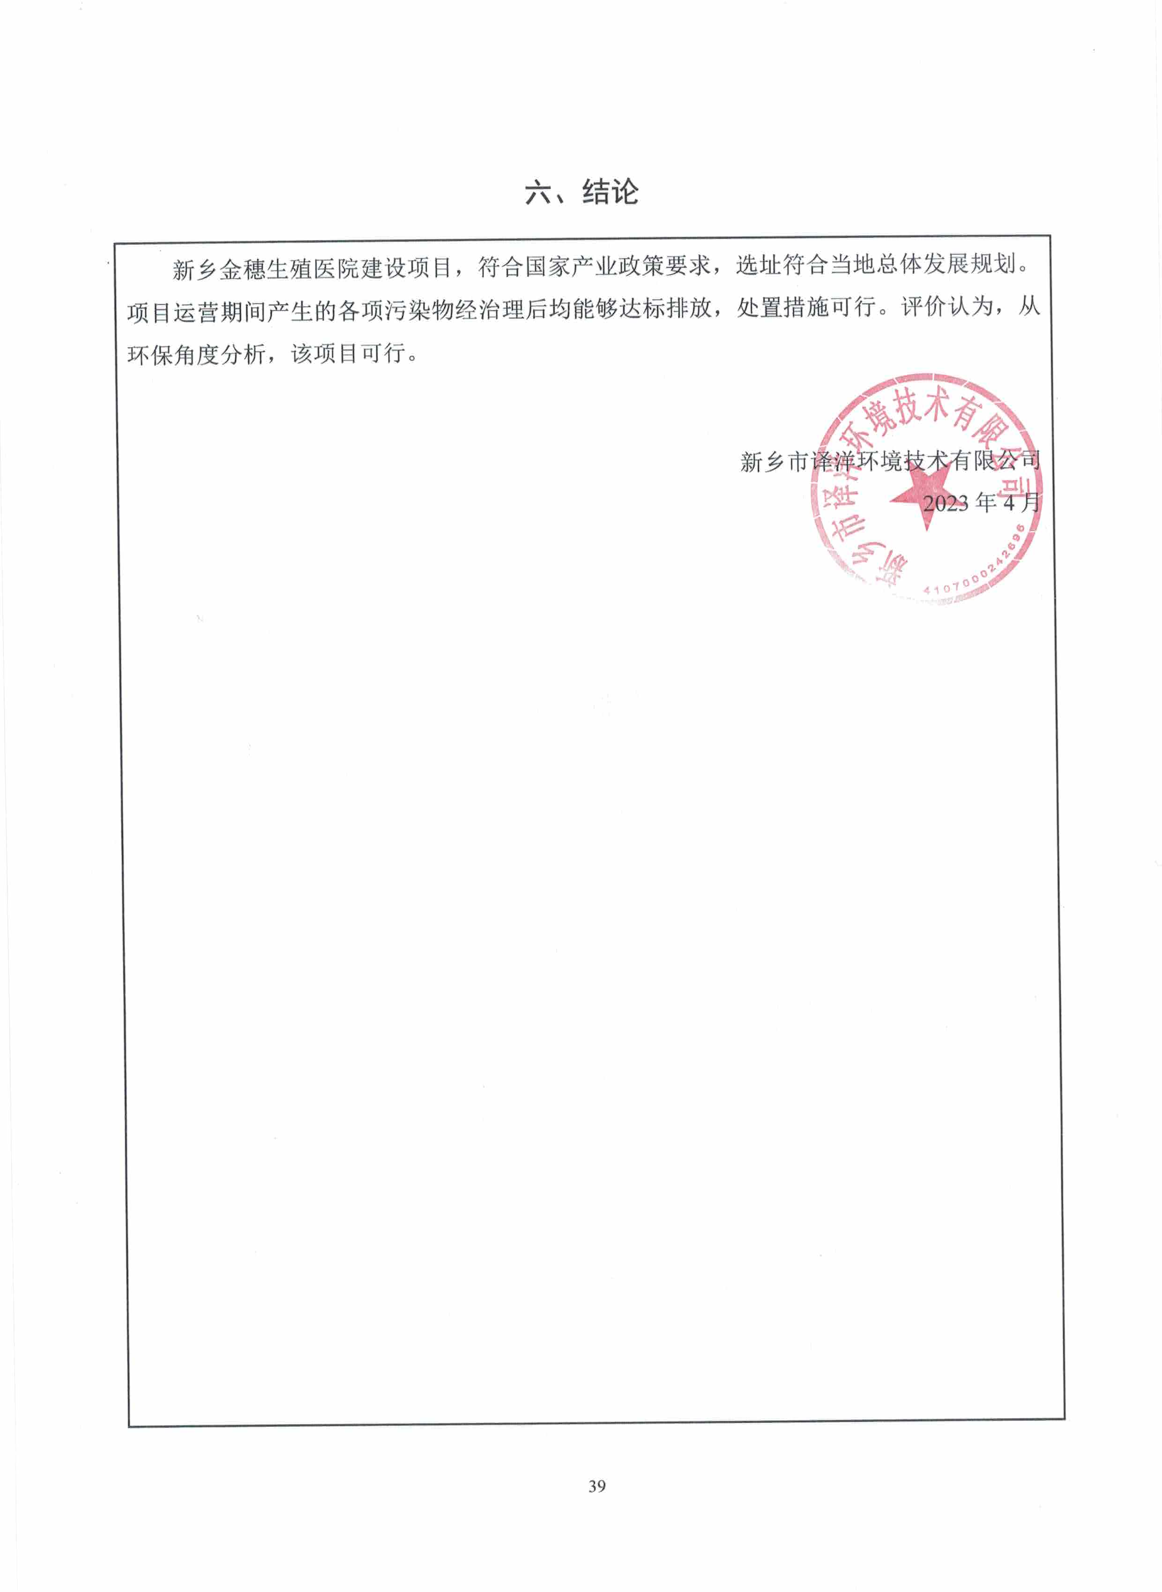
新乡金穗生殖医院建设项目，符合国家产业政策要求，选址符合当地总体发展规划。项目运营期间产生的各项污染物经治理后均能够达标排放，处置措施可行。评价认为，从环保角度分析，该项目可行。

新乡市译洋环境技术有限公司
2023年4月

附表

建设项目污染物排放量汇总表 单位：t/a
项目  分类 | 污染物名称 | 现有工程  排放量（固体废物产生量）① | 现有工程许可排放量② | 在建工程  排放量（固体废物产生量）③ | 本项目  排放量（固体废物产生量）④ | 以新带老削减量（新建项目不填）⑤ | 本项目建成后  全厂排放量（固体废物产生量）⑥ | 变化量  ⑦
废气 | 颗粒物 | / | / | / | / | / | / | /
废水 | COD | 0.0569 | / | / | 0.0172 | / | 0.0741 | +0.0172
 | BOD₅ | 0.0114 | / | / | 0.0034 |  | 0.0148 | +0.0034
 | SS | 0.0114 | / | / | 0.0034 | / | 0.0148 | +0.0034
 | NH₃-N | 0.0057 | / | / | 0.0017 | / | 0.0074 | +0.0017
 | TP | 0.0006 | / | / | 0.0002 | / | 0.0008 | +0.0002
 | TN | 0.0171 | / | / | 0.0052 | / | 0.0223 | +0.0052
危险工业废物 | 医疗垃圾 | 0.05 | / | / | 4.84 | / | 4.89 | +4.84
 | 污泥 | 1.05 | / | / | 0.025 | / | 1.075 | +0.025
注：⑥=①+③+④-⑤；⑦=⑥-①

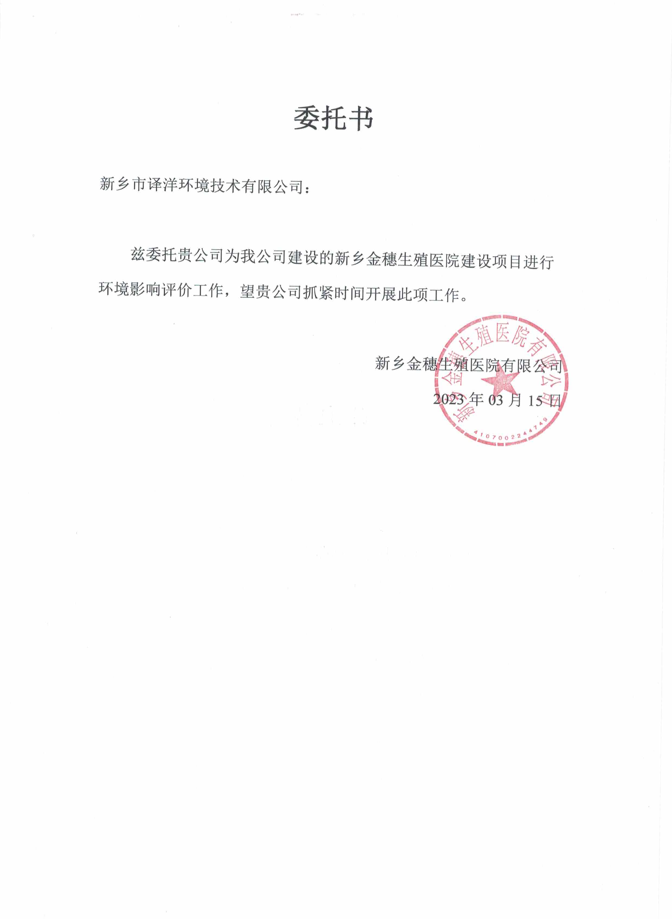

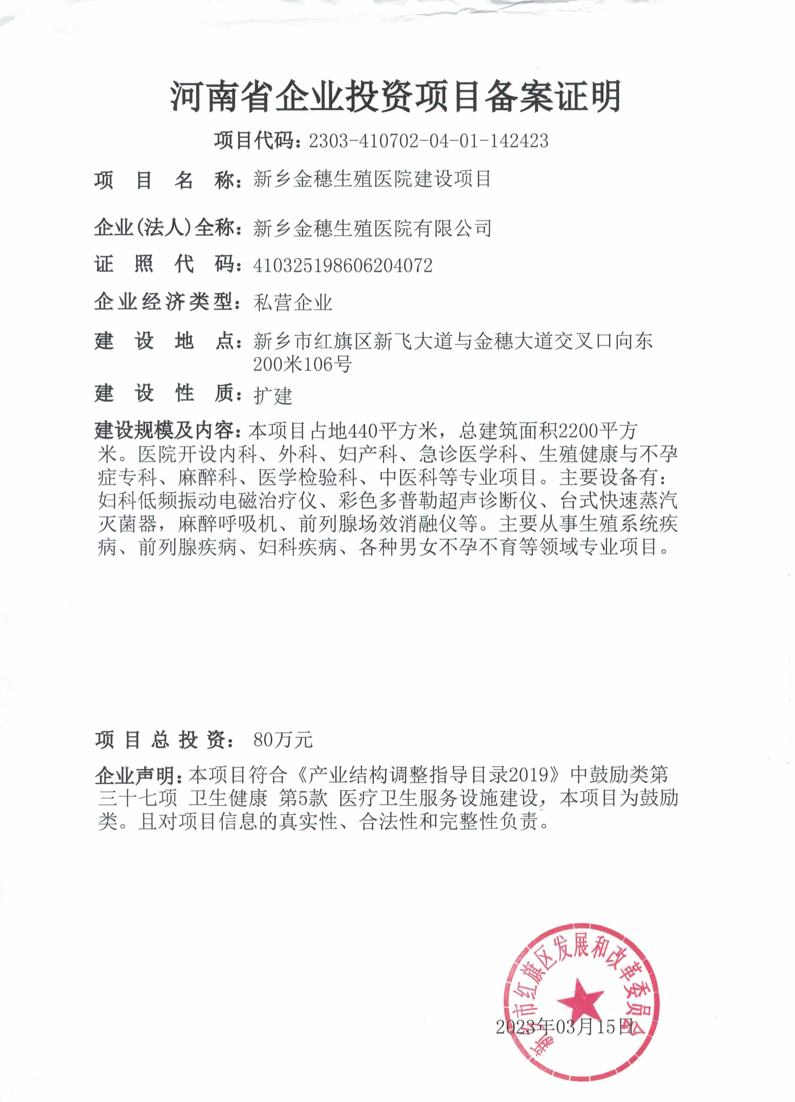

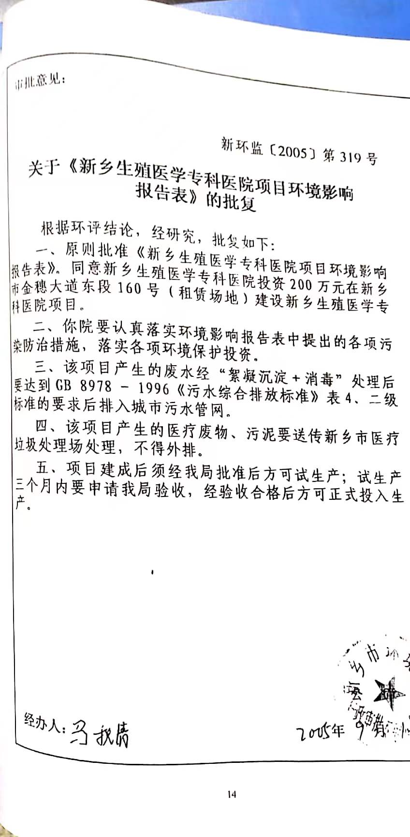

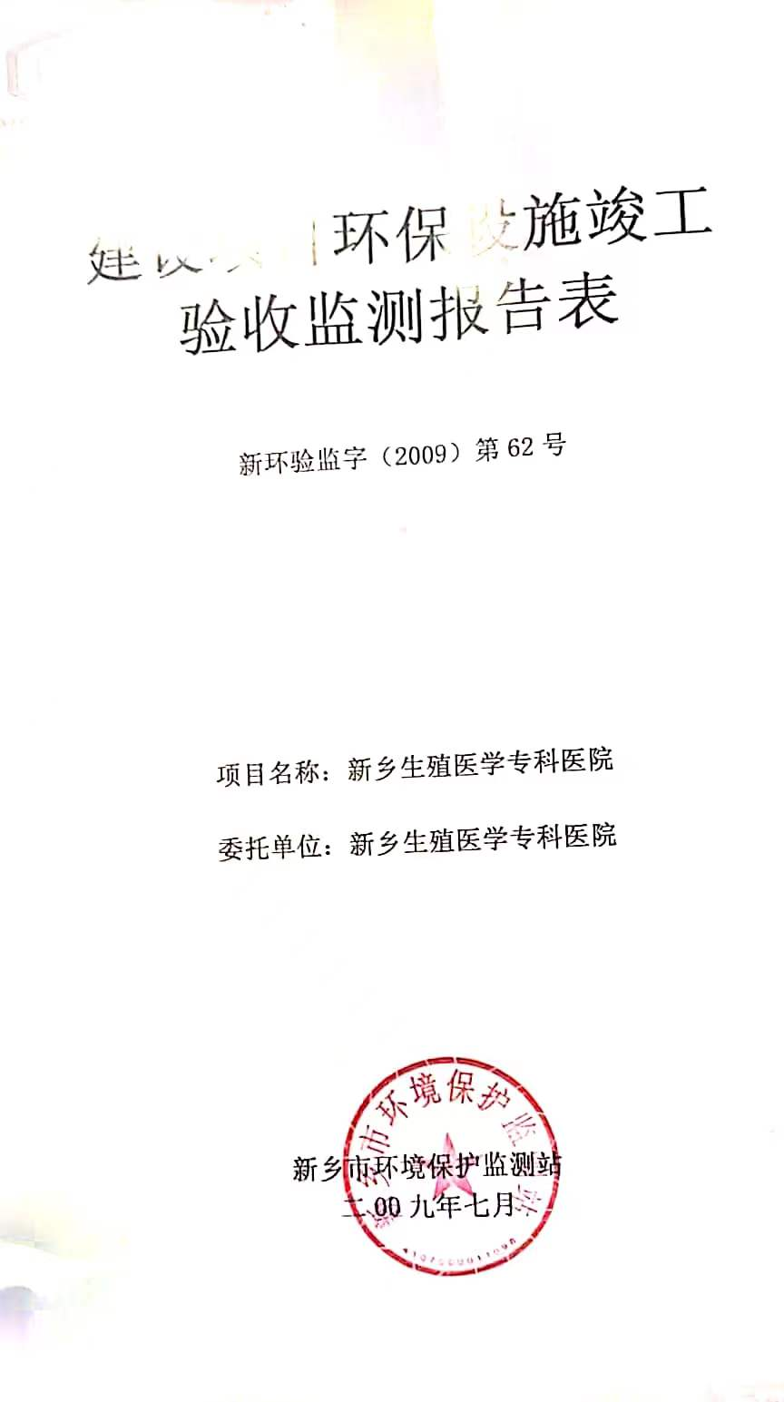

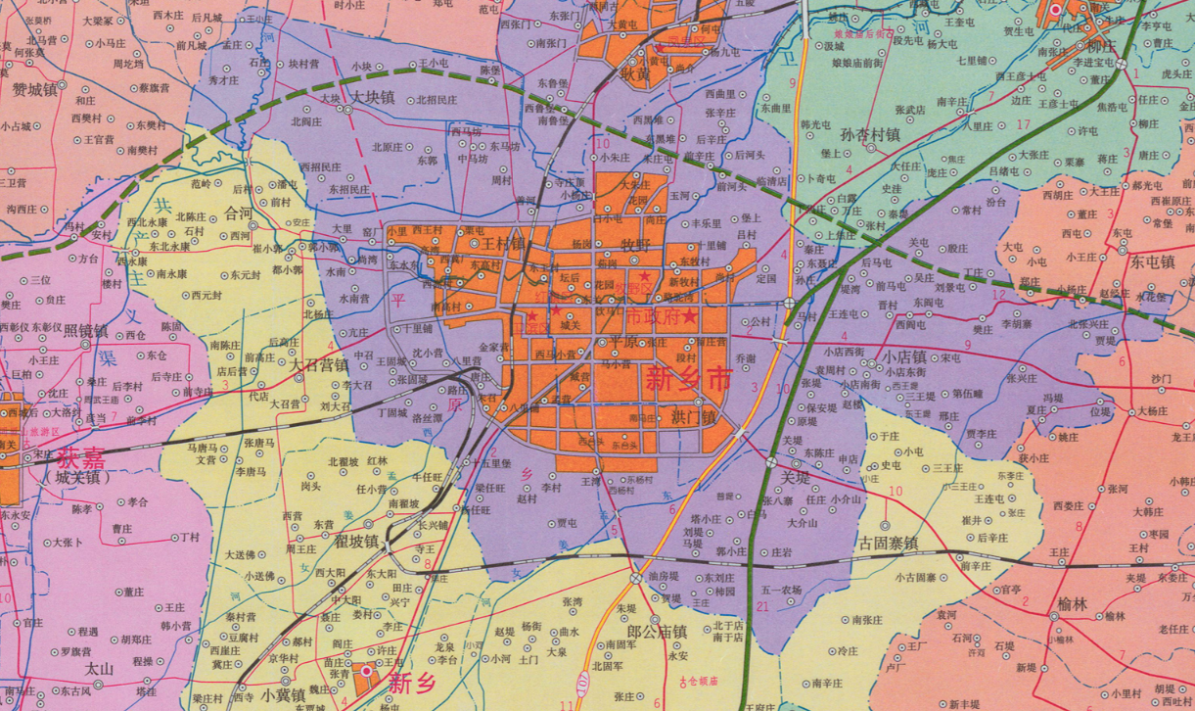
附图一 新乡金穗生殖医院有限公司地理位置示意图
N
本项目

N
红旗区林业局家属院
南苑路
文苑南街
金穗大道
新乡金穗生殖医院有限公司
金谷东方小区
红旗区传输局家属院
福兴国际
洗浴中心
食堂

门
污水处理站

医疗废物暂存间

大门
医院综合大楼
比例尺：1：350
附图二 新乡金穗生殖医院有限公司院区平面布置图

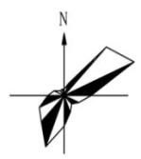
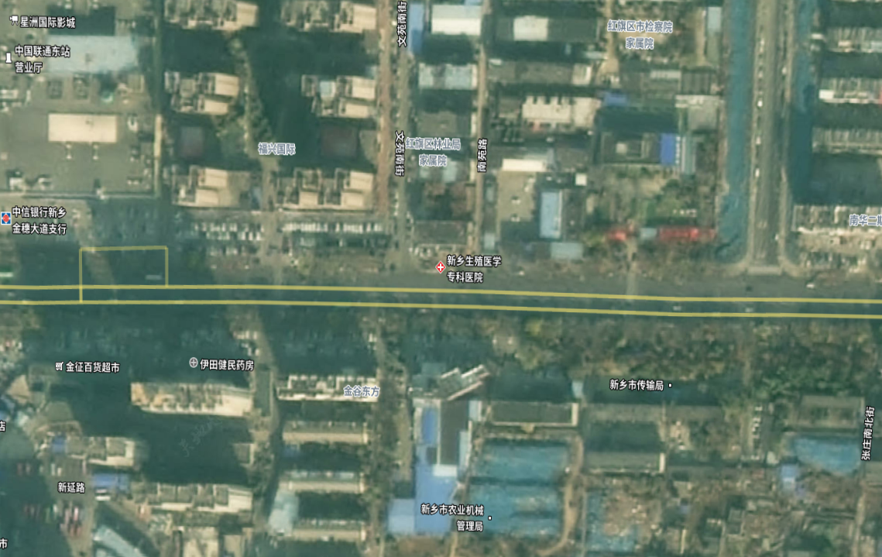
本项目
金穗大道
洗浴中心

新乡金穗生殖医院有限公司院区边界

停车场
南苑路
文苑南街
210m
35m
紧邻
60m
160m
90m
80m
金谷东方小区
南华二期小区
张庄村
红旗区传输局家属院
红旗区市检察院家属院
红旗区林业局家属院
福兴国际小区
附图三 新乡金穗生殖医院有限公司院区周围环境及环境保护目标示意图

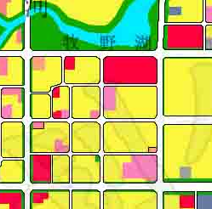
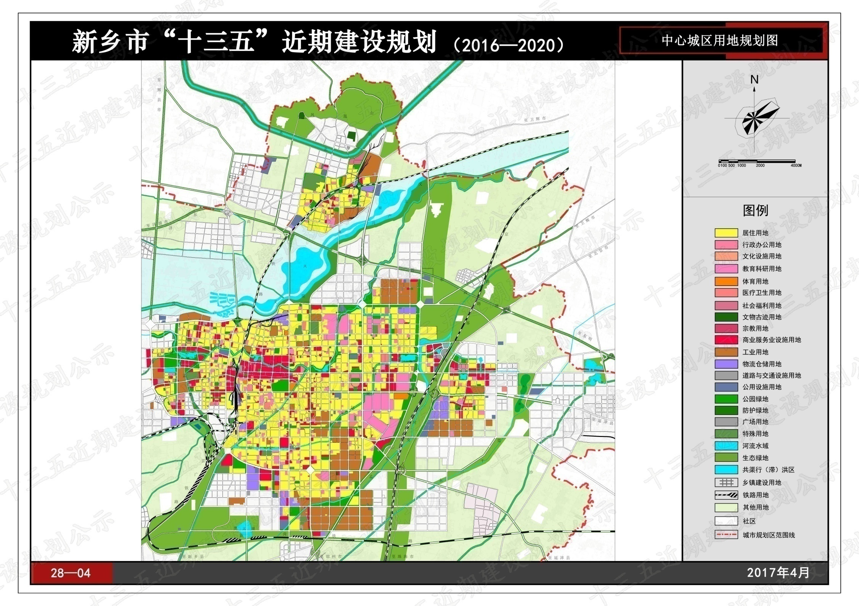
本项目
本项目
附图四 本项目在新乡市“十三五”近期建设规划（2016-2020）图上的位置

